Cara penggunaan buku ini:
Pertama yang harus Anda lakukan adalah mendownload setiap video di youtube dengan menggunakan link yang sudah ditautkan pada setiap bagian. Video-video tersebut adalah material utama dari buku ini. Tanpa melihat video-video tersebut, penggunaan buku ini akan terkesan mubajir.

Ssebtealgaahi Abenrdiakumt:endownload video tersebut langkah selanjutnya yang dapat Anda lakukan adalah

Pertama: Mendengarkan video tersebut tanpa melihat teks. Anda mencoba memahami video tersebut semampu Anda. Video-video tersebut dibuat sedemikian rupa sehingga mudah dipahami. Pemilihan kata-kata dan kalimat pun telah disesuaikan untuk mereka yang ingin belajar. Ini adalah telenovela terbaik untuk belajar bahasa Spanyol

Kedua: Setelah melihat video tersebut, sekarang Anda membaca teks percakapan. Hanya teks percakapan saja. Anda baca dan Anda pahami artinya.

Ketiga: Anda membaca teks, pada saat yang bersamaan Anda mendengarkan percakapan dadalaalmah tveidkesodatreirpserbcuatk.a(pHaanntyearsmebeuntd.)engarkan saja, tanpa melihat video, yang Anda lihat
Keempat: Anda menonton kembali video dan mencoba memahaminya. Pada tahapan ini diharapkan Ana sudah mengerti secara keseluruhan percakapan tersebut.

Kelima: Jika Anda memiliki teman yang menggunakan metode yang sama, maka ada baiknya Anda dan teman Anda mempraktekkan percakapan-percakapan tersebut secara bergantian.

Keenam: Jika tahapan di atas telah Anda kuasai maka, saatnya Anda melihat gramatika. Perlu kami tekankan bahwa melihat gramatika sejak dari awal adalah sesuatu yang tidak kami anjurkan.

Ketujuh: Mengerjakan latihan

Daftar Isi

Bab 1 | Salam dan Perkenalan …………………………………………………………………… | 4
Bab 2 | Salam dan Perkenalan (2) ………………………………………………………………….. | 9
Bab 3 | Memperkenalkan Teman ……………………………………………………………… | 15
Bab 4 | Informasi tentang Teman ………………………………………………………………. | 20
Bab 5 | Pekerjaan 1 ……………………………………………………………………………………. | 27
Bab 6 | Pekerjaan 2 ……………………………………………………………………………………. | 36
Bab 7 | Keluarga …………………………………………………………………………………………. | 42
Bab 8 | Ciri-ciri fisik …………………………………………………………………………………….. | 48
Bab 9 | Ciri-ciri sifat ……………………………………………………………………………………. | 53
Bab 10 | Ciri-ciri fisik dan sifat …………………………………………………………………………. | 57
Bab 11 | Keadaan seseorang …………………………………………………………………………. | 62
Bab 12 | Sedang sakit 69
Bab 13 | Suasana di bar 73
Bab 14 | Meminta minum 77
Alfabeto | ………………………………………………………………………………………………………… 81
Kosa Kata | …………………………………………………………………………………………………………….. 82
TTS | …………………………………………………………………………………………………………….. 85

Bab 1

Salam dan Perkenalan

Target pembelajaran:

- Mampu memberikan salam
- Memperkenalkan diri

Pengetahuan gramatika
- Subjek
- Kata kerja ser

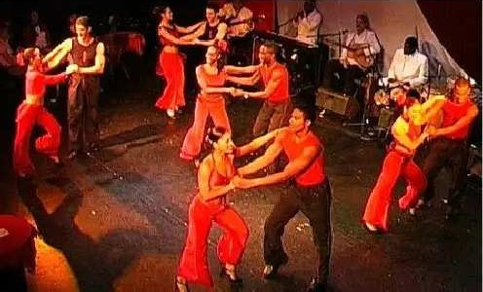
Tarian Salsa

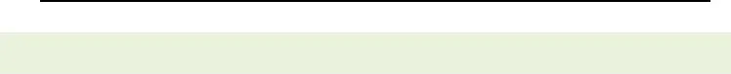

Escena

Elena ¡Hola, hola! Buenos días. Buenos días.
Buenos días. Buenas tardes. Buenas noches.
Halo, halo. Selamat pagi. Selamat pagi
Selamat sore Selamat malam

Lucas Casandra Casandra
Elena ¡Hola! Halo.
Lucas ¡Hola! Soy Lucas. Encantado Halo. Saya Lukas. Senang bertemu. Elena ¡Hola! Yo Soy Elena. Mucho gusto. Halo. Saya Elena. Senang bertemu Lucas ¡Hola! Soy Casandra Halo. Saya adalah Casandra.
Elena ¿Casandra? Hola, Casandra. Buenos días. ¿Casandra? Halo, Casandra. Selamat pagi.

Lucas ¡Hola, dentalin! Buenos días. Hola dentalin. Buenas tardes. Hola dentalin. Buenas noches. Buenos días, Marcelo.
Marcelo Buenos días, Lucas.
Buenos días. Soy Marcelo.
¿Elena?
Halo dentalin, selamat pagi. Halo dentalin, selamat sore. Halo dentalin, selamat malam. Selamat pagi, Marcelo.
Selamat pagi, Lukas. Selamat pagi.
Saya Marcelo Elena?

Elena Sí, soy Elena. Encantada Ya, saya adalah Elena. Senang bertemu
Marcelo Mucho gusto, Elena. Senang bertemu, Elena.

Teks percakapan lainnya:
Fernando : ¡Hola! Me llamo Fernando Torres (Hai, saya bernama Fernando Torres)
María : ¡Hola! ¿Qué tal? (Hai. Apa kabar)
Fernando : ¿Cómo te llamas? (Siapa namamu/Bagaimana kamu menamai dirimu?)
Maria : María

Gramatika

Subjek

Yo saya
Tú Kamu
Él Ia laki-laki
Ella Ia perempuan
Usted Anda Nosotros/as* Kami Vosotros/as** Kalian
Ellos Mereka laki-laki
Ellas Mereka perempuan
Ustedes Anda sekalian.

*nosotros (kami) untuk menunjuk pada sekelompok laki-laki atau laki-laki dan perempuan. Jika dalam kumpulan hanya terdapat perempuan maka disebut nosotras. Tetapi bila dalam kumpulan perempuan itu terdapat satu laki-laki maka disebut nosotros.

**vosotros (kalian) untuk menunjuk pada sekelompok manusia laki-laki atau laki-laki dan perempuan. Jika dalam sekumpulan hanya terdapat wanita maka disebut vosotras. Tetapi bila dalam kumpulan perempuan itu terdapat satu laki-laki maka disebut vosotros.

Subjek akan menentukan perubahan (konjugasi) kata kerja dalam bahasa Spanyol. Mari kita lihat kata kerja yang ada dalam percakapan di atas:

Ser: adalah

Yo soy: saya adalah
Tú eres: Kamu adalah Él/ella/Usted es: Ia/anda adalah Nosotros/as somos: kami adalah Vosotros/as sois: kalian adalah
Ellos/ellas/Ustedes son: mereka/Anda sekalian adalah

Catatan:
  - Dalam bahasa Spanyol, subjek tidak perlu diucapkan.
Dengan demikian, Yo soy Raúl, sama artinya dengan Soy Raúl. Pasangan ‘soy’ hanya ‘yo’
  - Saat bertemu pertama kali kita bisa mengatakan ‘mucho gusto atau encantado’ Mucho gusto diucapkan oleh laki-laki maupun perempuan.
Encantado diucapkan oleh laki-laki
Encantada diucapkan oleh perempuan.

Latihan

A. Isilah titik-titik ini dengan konjugasi ‘ser’ yang tepat

- Yo Antonio.
- Tú María.
- Él Raúl.
- Ella Mercedez
- Nosotros Torres y Iker.
- Ellos Fernando, Rafa y Pepe.
- ¿Vosotros Diego y Mario?
- ¿ usted Sr. Torres?
- ¿ …………………ustedes Sr. Casillas y Sra. Carbonera

Bab 2

Salam dan Perkenalan (2)

Target pembelajaran:

- Meminta dan memberikan informasi personal
- Mengucapkan selamat tinggal

Pengetahuan gramatika:
  - Kata kerja beraturan –ar, -er, -ir.
  - Penggunaan kata kerja vivir
  - Penggunaan kata kerja tener
  - Penggunaan kata kerja llamar(se)
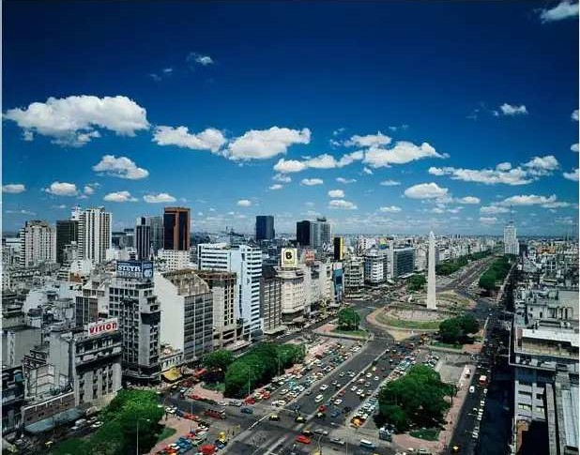
Buenos Aires, ibu kota Argentina

Adegan
Elena | ¡Hola! Buenos días. |  | Halo. Selamat pagi.
Luisa | ¡Hola! Buenos días. |  | Halo. Selamat pagi.
Elena | ¿Cómo te llamas? |  | Siapa namamu?
Luisa | Luisa Montenegro. |  | Luisa Montenegro
Elena | ¿Cuántos años tienes? |  | Berapa usiamu?
Luisa | Treinta |  | Tiga puluh
Elena | ¿Dónde vives? |  | Di mana kamu tinggal?
Luisa | En la calle de la Cruz 87. |  | Di jalan la Cruz 87
Elena | ¡Hola! Buenos días. |  | Halo. Selamat pagi.
Julio | Buenos días. |  | Selamat pagi.
Elena | ¿Cómo se llama? |  | Siapa nama anda?
Julio | Me llamo Julio Muñoz. |  | Saya bernama Julio Munoz.
Elena | ¿Cuántos años tiene? |  | Berapa usia anda?
Julio | Sesenta y cinco |  | Enampuluh lima
Elena | ¿Dónde vive? |  | Di mana anda tinggal?
Julio | En la calle de la paz 69 |  | Di jalan la Paz 69
Marcelo | Buenos días, señor Muñoz. |  | Selamat pagi, tuan Muñoz
Elena | ¿Es usted el señor Muñoz? |  | Apakah anda tuan Muñoz?
Julio | Sí, soy el señor Muñoz. |  | Ya, saya adalah tuan Muñoz.
Elena Julio | Perdón, señor Muñoz. Yo…. Julio Muñoz. |  | Maaf, tuan Muñoz. Saya…. Julio Muñoz
Elena | Yo….. |  | Saya….
Julio | ¿Eres Elena? |  | Kamu adalah Elena?
Elena | Sí |  | Ya.
Julio | Encantado. |  | Senang bertemu
Elena | Mucho gusto. |  | Senang bertemu
Julio | Hasta luego, Elena. |  | Sampai ketemu, Elena.
Elena | Hasta luego. |  | Samai ketemu.
Elena | Buenos días. |  | Selamat pagi

Sara | Buenos días. | Selamat pagi
Elena | ¿Cómo te llamas? | Siapa namamu?
Sara | Se llama Ana. | Ia bernama Ana
Elena | ¿Y tu apellido? | Marga kamu?
Sara | Martinez | Martinez
Elena | ¿Usted cómo se llama? | Siapa nama anda?
Sara | Yo me llamo Sara | Saya bernama Sara.
Elena | ¿Cuántos años tienes? | Berapa usiamu?
Sara | Siete. | Tujuh
Ana | Yo tengo siete años. Y ella…. | Saya berusia tujuh tahun. Dan ia …
Sara | Cincuenta | Limapuluh
Ana | Cincuenta y ocho | Limapuluh delapan
Sara | Sí, tengo cincuenta y ocho. | Ya, saya berusia limapuluh delapan.

Gramatika

Untuk memperkenalkan diri dalam bahasa Spanyol, seperti dalam bahasa lain memiliki beberapa cara.

- Yo soy Gerardo. (Saya adalah Gerardo)
- Yo me llamo Gerardo (Saya bernama Gerardo)

Pertanyaan yang kerap digunakan untuk menanyakan nama adalah:
¿Cómo te llamas? (¿Cómo te llamas tú?) = Bagaimana kamu menamai dirimu/Siapa namamu?


Llamar (se): Bernama/memanggil diri
Yo me llamo
Tú te llamas
Él/ella/Usted se llama Nosotros/as nos llamamos Vosotros/as os llamáis Ellos/ellas/Ustedes se llaman

Memberikan informasi tentang alamat tempat tinggal dan usia.

Yo vivo en Semarang. Saya tinggal di Semarang.
Yo tengo 32 (treinta y dos años). Saya berusia 32 tahun.

Pertanyaan yang kerap digunakan untuk menanyakan kedua informasi di atas adalah:
¿Dónde vives? (Di mana kamu tinggal?)
¿Cuántos años tienes? (Berapa usiamu)

Bahasa Spanyol mengenal pertanyaan formal yakni yang ditujukan untuk orang yang lebih tua atau orang yang dihormati, contoh:
¿Dónde vive usted? (Di mana anda tinggal?)
¿Cuántos años tiene usted? (Berapa usia anda)

Konjugasi
Dalam bahasa Spanyol terdapat tiga bentuk kata kerja utama, yakni kata kerja berakhiran –ar; - er; -ir. Ketiga kata kerja ini digolongkan dalam dua bagian besar: kata kerja beraturan dan kata kerja tak
beraturan

Pada bagian ini kita akan berkonsentrasi pada kata kerja beraturan, sekalipun demikian kita akan menemukan satu dua kata kerja yang tak beraturan.

 | Estudiar | Comer | Vivir
Yo | Estudio | como | Vivo
Tú | Estudias | comes | Vives
Él/ella/Usted | Estudia | come | Vive
Nosotros/as | Estudiamos | comemos | vivimos
Vosotros/as | Estudiáis | coméis | Vivís
Ellos/ellas/Ustedes | Estudian | comen | Viven

Kata kerja tak berarturan akan kita temukan dalam pelajaran-pelajaran selanjutnya, salah satu di antaranya adalah:
Tener= mempunyai

Yo tengo Tú tienes
Él/ella/Usted tiene Nosotros/as tenemos Vosotros/as tenéis
Ellos/ellas/Ustedes tienen

Números


Untuk percakapan mengenai usia dan alamat tentu kita juga harus mengetahui bagaimana caranya mengucapkan angka dalam bahasa Spanyol.

0: Cero | 11: Once | 30: Treinta | 21: Veintiuno
1: Uno | 12: Doce | 40: Cuarenta | 22: Veintidós
2: Dos | 13: Trece | 50: Cincuenta | 23: Veintitrés
3: Tres | 14: Catorce | 60: Sesenta | 24: Veinticuatro
4: Cuatro | 15: Quince | 70: Setenta | 25: Veinticinco
5: Cinco | 16: Dieciséis | 80: Ochenta | 26: Veintiséis
6: Seis | 17: Diecisiete | 90: Noventa | 31: Treinta y uno
7: Siete | 18: Dieciocho | 100: Cien | 32: Treinta y dos
8: Ocho | 19: Diecinueve |  | 33: Treinta y tres
9: Nueve | 20: Veinte |  | 41: Cuarenta y uno
10: Diez |  |  | 62: Sesenta y dos
 |  |  | 79: Setenta y nueve
 |  |  | 99: Noventa y nueve

Percakapan lain

Fernando : ¡Hola! Me llamo Fernando Torres (Hai, saya bernama Fernando Torres)
María : ¡Hola! ¿Qué tal? (Hai. Apa kabar)
Fernando : ¿Cómo te llamas? (Siapa namamu/Bagaimana kamu menamai dirimu?)
Maria : María
Fernando : ¿De dónde eres? (Dari mana kamu berasal?)
María : Soy española, de Madrid. ¿Y tú? (Saya orang Spanyol, dari Madrid. Dan kamu?)
Fernando : Soy mexicano. ¿Dónde vives?
María : ¿Vivo en Londres? ¿Y tú? (Saya tinggal di London. Dan kamu?)
Fernando : Yo vivo en Los Angeles. (Saya tinggal di Los Angles)

Latihan

- Isilah titik-titik ini dengan konjugasi yang tepat

  - Yo en Barcelona (vivir)
  - Tú en Madrid (trabajar)
  - Ella 22 años. (tener)
  - Ellos en Yakarta (vivir)
  - Pablo 23 años. (tener)
  - Marta y Mirta 35 años.(tener)

78.
PVeonsoetloropse…y…S…ar…a en…B…a..nednunVga.le(vnicviar).(vivir)

- Isilah titik-titik ini dengan jawaban yang tepat

1.
Fernando : ¿De eres?
María : Soy española, de Madrid. ¿Y tú?
a. dónde b. donde c.cómo
2.
Fernando : Soy mexicano. ¿Dónde vives? María en Londres. ¿Y tú?
a. Vivo b. Vive c. Vives

3.
A: ¿ usted el señor Muñoz?
B: Sí, soy el señor Munoz.
a. Es b. eres c. soy

4.
A: ¿ años tienes?
B: Yo tengo siete años.
a. Cuántos b. Cuantos c. Cuánto

5. .

A: ¿Cuántos años ?
B: Treinta
A: ¿Dónde vives?

a. tiene b. tienes c. tengo

- Isilah titik-titik dengan konjugasi llamarse yang benar.

10. Me Pilar
11 llamas Villa
- Ella…… llama Mercy
- Ellos se Ricardo y Fernando.

- Isilah titik-titik ini dengan jawaban yang tepat

  - ¡Hola! llamo Fernando Torres
    - Me b. Te c. Se

  - ¿Cómo llamas?
    - me b. te c. se

  - ¡Hola! Yo Elena. Mucho gusto.
    - soy b. eres c. es

  - Nostros nos Río y Jesús
    - llamamos b. llaman c. llamáis

Bab 3

Memperkenalkan Teman

Target pembelajaran:

  - Memperkenalkan seseorang
  - Bertanya dan mengatakan negara asal

Pengetahuan gramatika:
- Kata tunjuk-sifat, demostrativos adjetivos

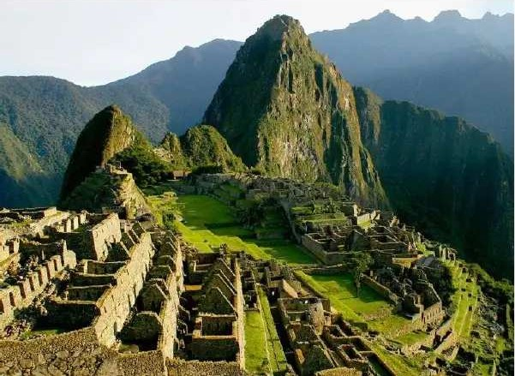
Manchu Pinchu, Peru

Adegan
Carmen | Gracias. | Terimakasih
Elena | ¡Hola! Buenos días. | Halo, selamat pagi.
Carmen | Buenos días. | Selamat pagi.
 | Soy Carmen Córdoba.  La nueva propietaria de Casandra Publicidad. | Saya adalah Carmen Cordoba.  Pemilik baru Casandra Publicidad
Elena | Lo siento mucho señora Córdoba. | Maaf, Nyonya Cordoba.
 | Yo soy Elena. | Saya adalah Elena
Carmen | Encantada | Senang bertemu
Elena | Buenos días. | Selamat pagi
Carmen | Elena, ¿Esta es Casandra? | Elena. Ini adalah Casandra?
Elena | Sí, sí es Casandra. | Ya, ini adalah Casandra.
Carmen | Hola, Casandra. | Halo, Casandra.
 | Soy Carmen. Tu nueva propietaria. | Saya adalah Carmen. Pemiik barumu.
Antonio | ¿Cómo te llamas? | Siapa namamu?
Diana | Me llamo Diana. | Saya bernama Diana
Antonio | ¿De dónde eres, Diana? | Dari mana asalmu, Diana?
Diana | Soy de Santo Domingo | Saya dari Santo Domingo
Antonio | ¿Cuántos años tienes? | Berapa usia kamu?
Diana | Tengo veintitrés años | Tigapuluh dua tahun
Carmen | Buenos días. | Selamat pagi.
Antonio | Buenos días. | Selamat pagi
Lucas | Buenos días. | Selamat pagi
Elena | Hola. | Halo
Lucas | Hola, Elena. Buenos días. | Halo, Elena. Selamat pagi
Antonio | Buenos días. | Selamat pagi
Elena | Esta es la señora Córdoba. | Ini adalah Nyonya Cordoba.

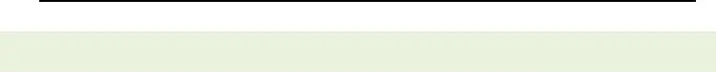

Gramatika

Pada bagian ini kita akan mempelajari hal baru yakni memperkenalkan asal usul. Yo soy de Yakarta. (Saya berasal dari Yakarta). Selain itu kita juga akan memperkenalkan seseorang kepada orang lain. Esta es María. (Ini adalah Maria.)

Asal usul
(Yo) soy de Yakarta. (Saya berasal dari Jakarta) (Tú) eres de Medan (Kamu berasal dari Medan) (Él) es de Solo. (Ia berasal dari Solo)
(Usted) es de Yogjakarta (Anda berasal dari Yogjakarta) (Nosotros) somos de Bali. (Kami berasal dari Bali)
(Ellos) son de Makassar. (Mereka berasal dari Makassar) (Ustedes) son de Padang. (Anda-anda berasal dari Padang)

Kewarganegaraan
Pada bagian ini kita juga menemui bagaimana menyampaikan kewarganegaraan. Soy indonesio (Saya adalah orang Indonesia) tetapi juga dapat dikatakan: Soy indonesia. (Saya adalah orang Indonesia)
Penempatan kata indonesio atau indonesia tergantung pada jenis kelamin orang yang dimaksud, bila laki-laki maka indonesio, jika perempuan maka indonesia. Mari kita lihat lebih jauh perbedaan ini.

Yo (Budi) soy indonesio. Yo (Diana) soy indonesia. Yo (Ucok) soy indoneio. Yo (Rini) soy indonesia.

Perhatikan bagan berikut ini
País/negara Masculino/Laki-laki
Alemania Alemán
Argentina Argentino
Brasil Brasileño
China Chino
Cuba Cubano
España Español
Estados Unidos Estadounidense
Francia Francés
Indonesia Indonesio
Inglaterra Inglés
Italia Italiano
Malasia Malayo
Perú Peruano
Portugal Portugués
Femenino/Perempuan
Alemána Argentina Brasileña China Cubana Española
Estadounidense Francesa Indonesia Inglesa
Italiana Malaya Peruana
Portuguesa
Tailandia
Vietnam
Tailandés
Vietnamita
Vietnamita
Tailandesa

Memperkenalkan teman

Karena pada bagian ini kita juga belajar untuk memperkenalkan teman, maka kalimat- kalimat berikut ini tentu harus kita kuasai.

Esta es María. /Ini adalah Maria.
Este es Raúl./ Ini adalah Raul
Esta es Mercedez./ Ini adalah Mercedez
Este es Jorge. / Ini adalah Jorge
Estas son María y Mercedez. / Ini adalah Maria dan Mercedez
Estos son Raul y Jorge. /Ini adalah Raul dan Jorge

Este es el señor Mendez
Esta es la señora Córdoba

Bagaimana menentukan apakah memakai este atau esta? Perhatikan bagan berikut; Demostrativos adjetivos (kata tujuk adjektiv)
Singular
Plural
Masculino
Este
Estos
Femenino
Esta
Estas

Percakapan lain

A: | ¿Qué lenguas hablas? | (Bahasa apa yang kamu kuasai?)
B: | Hablo español, inglés y francés. ¿Y tú? | (Saya berbicara bahasa Spanyol, Dan kamu?)
A: | Español y un poco de alemán. | (Spanyol dan sedikit Jerman)

Latihan

  - Isilah titik-titik ini dengna jawaban yang tepat. (Este/esta/estos/estas/)

    - es Rául. Es español.
    - es María. Es colombiana.
    - son Rudi y Kiki. Son de Indonesia.
    - son Diana y Kartini. Son de Indonesia

  - Isilah titik-titik ini dengan jawaban yang tepat (negara dan kewarganegaraan)
- Yo soy de España. Soy…………………………..
- Yo soy de Colombia. Soy……………………….
- Ella es de China. Es………………………………..
- Nosotros somos de Brasil. Somos………….
- Ellos son de Indonesia. Son…………………..
- María y Jesús son de Argentina. Son……..
- Marta y Mercedez son de Perú. Son………
- Mario y Pablo son de México. Son…………

Bab 4

Memperkenalkan Teman (2)

Target pembelajaran:

1. Meminta dan memberikan informasi tentang orang lain.

Pengetahuan gramatika:
- Perbedaan situasi formal dan informal.

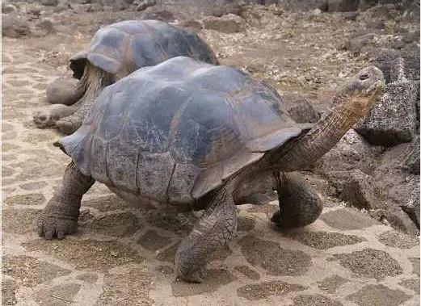
Kura-kura, Kepulauan Galapagos

Escena

Elena Hola, ¿cómo te llamas? Halo, siapa namamu?
Roberto Roberto Lima Roberto Lima

Elena Gracias.
Roberto Lima
¿Eres brasileño?
Terimakasih. Roberto Lima
Apakah kamu orang Brasil?

Roberto Sí, soy de Brasil. Saya dari Brasil.
Elena ¿Dónde vives? Di mana kamu tinggal?
Roberto En Rio de Janeiro Di Rio de Janeiro
Elena ¿Cuántos años tienes? Berapa usia kamu?
Roberto Treinta. Tigapuluh
Elena Por favor. Silahkan

Ángel Buenos días.
Por favor, ¿la señora Carmen Córdoba?
Elena Buenos días.
¿Es usted el señor la Tierra?
Ángel Sí señorita.
Soy Ángel la Tierra.
Elena Bienvenido a Casandra Publicidad.
Soy Elena Oleisa.
Selamat pagi.
Tolong, Nyonya Carmen Cordoba? Selamat pagi.
Apakah anda Tuan La Tierra. Ya nona.
Saya adalah Angel La Tierra
Selamat datang ke Casandra Publicidad. Saya Elena Oleisa.

Ángel Mucho gusto. Senang bertemu.

Elena Igualmente. Un momento, por favor.
Señora Córdoba. Está aquí el señor Ángel la Tierra.
Se llama Casandra.
Ángel Ah….Casandra.
Hola Casandra.
Sama-sama. Sebentar.
Nyonya Cordoba. Di sini tuan Angel La Tierra. Ia bernama Casandra.

Ah…Casandra Halo Casandra

Carmen Bienvenido Señor la Tierra Selamat datang, Tuan La Tierra

Ángel Gracias. ¿Es usted la Señora Carmen Córdoba? Terimakasih. Apakah Anda Nyonya Carmen
Córdoba?
Carmen Carmen, por favor. Carmen, tolong.

Ángel Encantado, Carmen. Mi nombre es Ángel.
Senang bertemu, Carmen. Nama saya Angel.

Carmen Mucho gusto, Ángel. Senang bertemu, Angel.

Antonio  Elena | ¿Quién es (él)?  Es Ángel la Tierra, el propietario Café la Tierra. | Siapa dia?  Ia adalah Angel La Tierra, pemilik Kopi La
Antonio | ¿(él) Es mexicano? | Tierra.  Apakah ia orang Meksiko?
Elena | No, es colombiano. | Tidak, ia adalah orang Kolombia.

Elena | Toma. | Ambil.
Lucas | ¿Cómo se llama? | Siapa namanya?
Elena | Se llama Roberto Lima | Ia bernama Roberto Lima.
Lucas | ¿De dónde es? | Darimana dia?
Elena | Es brasileño. | Ia adalah orang Brasil.
Lucas | ¿Dónde vive? | Di mana ia tinggal.
Elena | Vive en Río de Janeiro. | Ia tinggal di Rio de Janeiro.
Lucas | ¿Cuántos años tiene? | Berapa usianya?
Elena | Tiene treinta años. | Ia berusia tigapuluh tahun

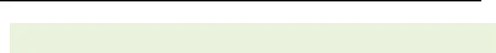

Gramatika

Pada hari ini semakin jelas terlihat bagaimana pengunaan bahasa Spanyol terhadap orang yang dituakan/dihormati.

Penggunaan kata señor (tuan) dan señora (nyonya) adalah bagian dari perlakuan hormat terhadap orang lain. Untuk wanita muda (belum menikah) dipanggil señorita (nona).

Cara membuat kalimat tanya
  - Kalimat tanya sederhana

    - ¿Eres Mario? : Apakah kamu Mario?
    - ¿Estudias o trabajas? : Apakah Kamu belajar atau belajar?
    - ¿Vives en Yakarta? : Apakah kamu tinggal di Jakarta?

  - Kalimat tanya yang menggunakan kata tanya. Kata tanya dalam bahasa Spanyol
Cómo : Bagaimana Por qué : Mengapa Dónde : Di mana Quién : Siapa
Qué : Apa Cuándo : Kapan
Contoh dalam kalimat.

- ¿Cómo te llamas?/siapa namamu (Bagaimana kamu menamai dirimu)
- ¿Cómo estás?/ apa kabar? (Bagaimana kabarmu)
- ¿Por qué estudias español? / Mengapa kamu belajar bahasa Spanyol
54. ¿DQóuniédneevsiveel sp?r/eDsiidmeanntea dkaemInudtoingegsiaal? /Siapakah president Indonesia?
- ¿Qué estudias? /apa yang kamu pelajari
- ¿Cuándo estudias español? /Kapan kamu belajar bahasa Spanyol.

Cara membuat kalimat negatif
Perhatikan contoh berikut ini:

Yo no trabajo en el Banco. : Saya tidak bekerj di Bank itu. Yo no vivo en Madrid. Saya tidak tinggal di Madrid
Yo no soy indonesio. Saya bukan orang Indonesia

Él no tiene 32 años. Ia tidak berusia 32 tahun

Nosotros no vivimos en Barcelona. Kami tidak tinggal di Barcelona

Dengan memperhatikan contoh di atas tentu Anda sudah tahu di mana harus diletakkan kata
‘no’

Latihan

- Isilah titik-titik ini dengan jawaban yang tepat

  - María en Madrid (vivir)
  - Nosotros 32 años. (tener)
  - Ellos en Lima. (vivir)
  - Pablo y Ricardo en Yakarta. (vivir)
  - Vosotros en Bandung. (vivir)
  - Vosotros 35 años. (tener)
  - Yo 17 años. (tener)

- Isilah titik-titik berikut ini 1.
- ¿Cómo se llama?
- Se llama Roberto Lima

AB ¿EDsebdraósnildeeño ?

- eres b. es c.soy

2. .

  - Bienvenido Señor La Tierra
  - Gracias. ¿Es usted la Señora Carmen Córdoba? A Carmen, por favor.
B , Carmen. Mi nombre es Ángel.
A Mucho gusto, Ángel.

- Encantado b. Encantada c. Encantando

3.

  - Buenos días.
¿ usted el señor la Tierra?
  - Sí señorita.
Soy Ángel la Tierra.
- Bienvenido a Casandra Publicidad.
Soy Elena Oleisa.
- Mucho gusto.

a. Es b. Eres c. Tienes

- Ubahlah kalimat ini menjadi kalimat negatif

1. Soy Elena Oleisa. ……………………………………………………………………………………
2. Se llama Roberto Lima. ……………………………………………………………………………
3. Vive en Río de Janeiro………………………………………………………………………………
4. Tiene 30 años.……………………………………………………………………………………………
5. Raúl trabaja en Barcelona…………………………………………………………………
6. Ella es de Argentina…………………………………………………………………………

- Ubahlah kalimat ini menjadi kalimat tanya sederhana

1. Ella es Elena Oleisa. ……………………………………………………………………………………
2. Se llama Roberto Lima. ……………………………………………………………………………
3. Vive en Río de Janeiro………………………………………………………………………………
4. Tiene 30 años.……………………………………………………………………………………………
5. Raúl trabaja en Barcelona…………………………………………………………………
6. Ella es de Argentina…………………………………………………………………………

- Ubahlah menjadi kalimat tanya dengan menggunakan kata tanya

1. Se llama Roberto Lima. ……………………………………………………………………………
2. Vive en Río de Janeiro………………………………………………………………………………
3. Tiene 30 años.……………………………………………………………………………………………
4. Raúl trabaja en Barcelona…………………………………………………………………
5. Ella es de Argentina…………………………………………………………………………

Bab 5

Pekerjaan

Target pembelajaran:

  - meminta dan memberikan informasi tentang pekerjaan
Pengetahuan gramatika:
- Kata benda dan gender
- Artikel defenido
- Artile indefenido

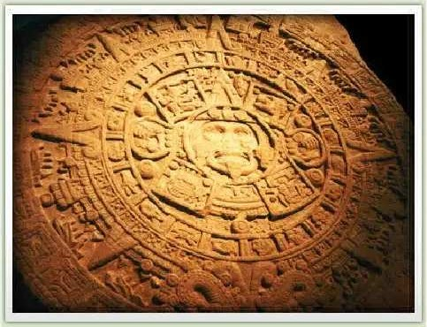
Kelender Maya, Meksio

Adegan

Antonio Hola Lucas, buenos días. Hai Lucas, selamat pagi
Lucas Hola. Halo
Antonio ¿Qué haces? Apa yang kamu kerjakan?

Lucas Mira, Quero para el abogado, Quero para el médico, Quero para el cocinero.
Para todos Quero.
Lihat, Quero untuk pengacara.Quero untuk dokter, Quero untuk jurumasak.
Untuk semua Quero

Antonio Muy bien, Lucas. Muy bien. Sangat baik, Lucas, Sangat baik.

Antonio Abogado, cocinero, médico Pengacara, juru masak, dokter
Marta Hola Halo
Antonio Hola Halo
Marta ¿Eres fotógrafo? Apakah kamu fotografer?
Antonio No Tidak
Marta Me llamo Marta Nama saya Marta
Antonio Y yo Antonio, encantado Saya Antonio, senang bertemu

Marta Encantada….gracias
¿A qué te dedicas?
Antonio Trabajo en una agencia de publicidad.
¿Y tú? ¿Qué haces?
¿Estudias o trabajas?
Senang bertemu, terimakasiih. Apa pekerjaanmu?
Saya bekerja di sebuah perusahan iklan. Dan kamu? Apa yang kamu kerjakan? Belajar atau bekerja?

Marta Estudio derecho Saya belajar hukum
Antonio ¿Dónde estudias? Di mana kamu belajar

Marta En la universidad Autonoma y también trabajo.
Di universitas Autonoma dan saya juga bekerja.

Antonio ¿En qué trabajas? Apa yang kamu kerjakan?

Marta Soy actriz pero ahora estoy en paro.

¿Cómo se llama la agencia donde trabajas?
Saya aktirs tetapi sekarang saya menganggur. Apa nama perusahan tempat kamu bekerja?

Antonio Casandra Publicidad. Casandra Publicidad.

 | Soy el director. | Saya adalah direktornya. ¹
Marta | ¿Eres el director de Casandra Publicidad? | Kamu adalah director Casandra Pulicidad?
Antonio | Sí | Ya.

Gramatika

Kata benda

Ada hal penting yang perlu diingat. Dalam bahasa Spanyol semua kata benda memiliki gender (jenis kelamin) : maskulin atau feminin contoh,

Maskulin Médico (dokter) Cocinero (juru masak)
Alibbroog(abduok(up)engacara) puerto (pelabuhan) tío(paman)
ojo (mata) zapato (sepatu)
Feminin agencia (agen) casa (rumah)
bcaomcaa((mteumlupta) t tidur) mesa (meja)
tía (bibi)

Perhatikan dengan seksama akhiran kata-kata tersebut. Nah, tentu kita dapat memberikan kesimpulan bahwa kata-kata yang berkahiran “o” adalah kata benda maskulin sementara kata-kata benda yang berakhiran “a” adalah feminin. Ya, benar bahwa”KATA BENDA YANG BERAKHIRAN “O” ADALAH MASKULIN DAN KATA BENDA BERAKHIRAN “A” ADALAH FEMININ. “

Tetapi inTieandtaulakhitasalakhansabteurtraunmyua,s aupmaukamh. sSemlaunajuktantyabkeitnadakbaenramkehlirhant “koa”ta btaeun”da-’?kaTteanbteunsdajalatindnayka. yang tidak berakhiran “o” atau “a”

Maskulin Femenin

Berakhira –or Actor (aktor) Profesor (guru)
Berakhira –dad Universidad (universitas) Unidad (kesataun) Comunidad (komunitas) Capacidad (kapasitas)

1 Antonio berbohong kepada Marta. Antonio tidak tahu bahwa pemilik Casandra Publicidad adalah ibu Marta.

Berakhiran –ión Comisión(komisi) Tradición (tradisi) Ambición (ambisi)

Artikel

Setelah menguasai pembagian kata benda, maka kita juga akan melihat artikel dalam bahasa Spanyol. Sebelumnya mari kita lihat contoh-contoh kata berikut ini.
El director (direktur)
El abogado (pengacara) El cocinero (juru masak) El médico (dokter)
La universidad (universitas)
Una agencia (agen)

Bahasa Spanyol mengenal dua jenis artikel: artículo definido (pasti) dan artículo indefinido (tak
pasti)

 |  | Artículo definido
 | Masculino | Feminino
Singular/Tunggal | el | la
Plural/jamak | los | las

Artículo indefinido
 | Masculino | Feminino
Singular/Tunggal | Un | Una
Plural/jamak | unos | unas

Kapan digunakan kedua artikel ini?

Artículo definido: digunakan untuk menunjuk sesuatu yang sudah pasti atau sudah dikenal.
Articulo indefinido: digunakan untuk menunjukkan sesuatuyang belum ada referensi sebelumnya.
Antonio trabaja en una agencia. Antonio bekerja di sebuah agen. (Belum tahu agen apa)

Antonio trabaja en la agencia Casadra Publicidad adalah sebuah agen. Antonio bekerja di agen itu. (Agen yang dimaksud sudah diketahui.)

Bacalah teks berikut


Carlos es dependiente, él trabaja en una tienda.
Luis es camarero, él trabaja en un restaurante.
María es profesora, ella trabaja en una escuela.
Carlos adalah penjaga toko, ia bekerja di sebuah toko Luis adalah pelayan, ia bekerja di sebuah restaurant Maria adalah seorang guru, ia bekerja di sebuah sekolah

Raúl es periodista, él trabaja en un periódico Raul adalah seorang wartawan, ia bekerja di sebuah koran
José es médico, él trabaja en un hospital. Jose adalah seorang dokter, ia bekerja di sebuah hospita Ana es secretaria, ella trabaja en una oficina. Ana adalah sekretaris, ia bekerja di sebuah kantor

Pekerjaan

Maskulin Femenin
El profesor La profesora
El doctor La doctora
El cantante La cantante
El actor La actriz
El estudiante La estudiante
El camarero La camarera
El enfermero La enfermera
El policía La policía
Perhatikan bentuk jamak dari kata-kata di atas

Maskulin Femenin
Los profesores Las profesoras
Los doctores Las doctoras
Los cantantes Las cantantes
Los actores Las actrices

Los ececastmuadriaenrotess Las ececastmuadriaenratseses
Los enfermeros Las enfermeras
Los policías Las policías

Percakapan lain

A: ¿Qué haces? Apa yang kamu kerjakan (Apa pekerjaanmu)
B: Soy médico. Trabajo en un hospital. ¿Y tú? Saya seorang dokter. Saya bekerja di sebuah rumah
sakti. Dan kamu?
A: Soy estudiante Saya adalah pelajar
B: ¿Qué estudias? Apa yang kamu pelajari?

A: Económicas Ekonomi

Percakapan lain
A:
María, ¿tú qué haces?
María, apa yang kamu lakukan.
B:
Trabajo en un banco.
Saya bekerja di sebuah bank.

A: Pues yo soy estudiante. Estudio Derecho. Ehm, saya seorang mahasiswa. Saya belajar hukum. B: ¡Qué interesante! Menarik!

Latihan

  - Isilah titik-titik ini dengan artikel yang tepat, un/una/el/la

    - Yo trabajo en Banco.
    - Ella es directora del Banco Mandiri

    - Nosotros trabajamos en Universidad de Salamanca
    - Mi padre trabaja en universidad.
    - El camarero trabaja en restaurante

  - Isilah titik-titik berikut ini dengan jawaban yang tepat

    - Pablo en una oficina.(trabajar)
    - Elena y María en un hospital. (trabajar)

    - Sara y Villa en una universidad. Trabajar)
    - Yo no en un restaurante. (trabajar)
    - Nosotros en un hotel. (trabajar)
  - Lingkarilah kata-kata berikut ini yang tergolong kata benda maskulin

abogado actor agencia boca cama casa
cocinero comisión

libro médico mesa ojo
profesora puerto tío
unidad universidad
zapato

  - Isilah titik-titik ini dengan pilihan jawaban yang tepat.

A; Me llamo Marta
B: Yo Antonio, 1…… (encantado/encantada/encantando)
A: Encantada,gracias
¿A qué …2 dedicas? (me/te/se)
B: Trabajo en ……3 agencia de publicidad. (una/la/el)
¿Y tú? ¿Qué haces?
¿Estudias o trabajas?
A: Estudio derecho
B: ¿………4 estudias? (Cómo/Dónde/Por qué)
A: En la universidad Autonoma y también trabajo. B: ¿En …5 trabajas? (cómo/qué/dónde)
A: Soy actriz pero ahora estoy en paro.

¿Cómo se …….6 la agencia donde trabajas?(llamo/llamas/llama)
B: Casandra Publicidad.
Soy el director.
A: ¿……7…. el director de Casandra Publicidad?(Tú/Eres/Es) B: Sí

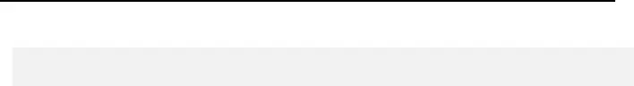

Latihan

- Isilah titik-titik ini dengan jawaban yang tepat

- ¿A qué dedica María?
- Mis hermanas son enfermeras. Ellas en un hospital.
- Hoy mis padres no Ellos están de vacaciones en Bali.
- ¿A qué dedicáis?
- La policia en la calle.

- Ubahlah kata-kata berikut ini ke dalam bentuk maskulin

La profesora: El profesor La doctora:………………………
La cantante:……………………..
La actriz :……………………………
La estudiante:…………………..
La camarera:……………………..
La enfermera:……………………
La policía:…………………………….
- Buatlah bentuk jamak dari kata-kata ini

Actor …actores
Actriz …………………………………

Camarero …………………………………
Cantante…………………………………
Doctor…………………………………
Enfermera…………………………………
Estudiante…………………………………
Policía…………………………………
Profesor…………………………………
- Isilah titik-titik ini dengan jawaban paling tepat

A: Hola, Lucas. ¿Qué tal?

B: Bien.
¿Marcos? ¿Quién ……1…… Marcos? (es,ser,eres) A: Un amigo mío.
Mira. ……2……. es Marcos. (Esta, Este,Está)
Y ……3…… es Delia, su novia. (esta, este,está) B: ¿Dónde viven?
A: …..4……. en España. (Viví, Vivir, Viven) B: ¿Qué estudian (ellos)?
A: Publicidad
Esta es Lupe.
B: ¿Qué …..5……? (hacer, hace, hago) A: Es abogada.
B: ¿Dónde ……6…….? (trabajo, trabajas, trabaja) A: En una multinacional.

Bab 6

Pekerjaan (2)

Target pembelajaran:

1. Memperdalam informasi tentang pekerjaan.

Pengetahuan gramatika:
- Penggunaan kata kerja dedicarse


Tariang Tango, Argentina

Adegan

Carmen No, no, no.
Marcelo, por favor….a mi despacho…..gracias.
Tidak…tidak…tidak.
Marcelo, tolong….ke ruang kerja

saya….terimakasih
Marcelo Hola, Carmen. Buenos días. Halo, Carmen. Selamat pagi

Carmen ¿Veinte mil euros?
¿Cuatro abogados? No.
Dua puluh ribu euro? Empat pangacara? Tidak

Marcelo ¿No? Tidak

Carmen Un abogado.
¿Dos policías? No.
Satu pengacara Dua polisi? Tidak

Marcelo ¿No? Tidak?
Carmen ¿Tres pintores? No. Tiga pelukis?Tidak
Marcelo ¿No? Tidak?

Carmen ¿Y dieciséis actores?
No, no, no. Dos actores. Un actor y una actriz.
Enambelas aktor?
Tidak, tidak, tidak. Dua aktor. Satu aktor dan satu aktris

Marcelo ¿Dos actores? Dua aktor?
Carmen Dos. Dua

Elena Sí. La tengo. Sí…sí…..Esta noche. Bien. Bueno…sí. Adiós Marcos, hasta luego.

Hola, Lucas. ¿Qué tal?
Lucas Bien.
¿Marcos? ¿Y, quién es Marcos?
Elena Un amigo mío.
Mira. Este es Marcos.
Y esta es Delia, su novia.
Ya sudah. Ya…ya...Malam ini. Baik.
Baik….ya. Sampai jumpa Marcos. Sampai ketemu.
Halo Lukas. Apa kabar Baik.
Markus? Siapa itu Markus? Seorang temanku.
Lihat. Ini adalah Marcos.
Dan ini adalah Delia, pacarnya.

Lucas ¿Dónde viven (ellos)? Di mana mereka tinggal?

Elena | Viven en España. | Mereka tinggal di Spanyol
Lucas | ¿Qué estudian (ellos)? | Apa yang mereka pelajari?
Elena | Publicidad | Periklanan.
 | Esta es Lupe. | Ini adalah Lupe
Lucas | ¿Qué hace? | Apa yang ia lakukan?
Elena | Es abogado. | Ia adalah pengacara
Lucas | ¿Dónde trabaja? | Di mana bekerja?
Elena | En una multinacional. | Di perusahaan multinasional

Gramatika

Juga pada bagian ini kita telah mengunakan subjek ‘ellos’ mereka. Mari kita lihat kembali percakapan dalam teks di atas dan kita akan menemuakn kata kerja yang telah mengalami perubaahan sesuai dengan subjek ‘ellos’. Contoh:

¿Dónde estudian? ( Di mana mereka belajar?)
¿Dónde viven? (Di mana mereka tinggal)

Pekerjaan

Maskulin Femenin
El profesor La profesora
El dcaonctaonr te La dcdaonctaonrate
El actor La actriz
El estudiante La estudiante
El camarero La camarera
El enfermero La enfermera
El policía La policía
Perhatikan bentuk jamak dari kata-kata di atas

Maskulin Femenin
Los profesores Las profesoras
Los doctores Las doctoras
Los cantantes Las cantantes
Los actores Las actrices

Los estudiantes Las estudiantes
Los camareros Las camareras
Los enfermeros Las enfermeras
Los policías Las policías

Percakapan lain

A: ¿Qué haces? Apa yang kamu kerjakan (Apa pekerjaanmu)
B: Soy médico. Trabajo en un hospital. ¿Y tú? Saya seorang dokter. Saya bekerja di sebuah rumah
sakti. Dan kamu?
A: Soy estudiante Saya adalah pelajar
B: ¿Qué estudias? Apa yang kamu pelajari?
A: Económicas Ekonomi

Percakapan lain

A:
María, ¿tú qué haces?
María, apa yang kamu lakukan.
B:
Trabajo en un banco.
Saya bekerja di sebuah bank.
A:
Pues yo soy estudiante. Estudio Derecho. Ehm, saya seorang mahasiswa. Saya belajar hukum.
B:
¡Qué interesante!
Menarik!

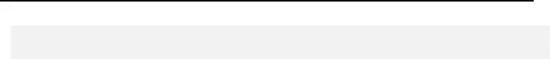

Latihan

- Isilah titik-titik ini dengan jawaban yang tepat

  - ¿A qué dedica María?
  - Mis hermanas son enfermeras. Ellas en un hospital.
  - Hoy mis padres no Ellos están de vacaciones en Bali.
  - ¿A qué dedicáis?
  - La policia en la calle.

- Ubahlah kata-kata berikut ini ke dalam bentuk maskulin

La profesora: El profesor La doctora:………………………
La cantante:……………………..
La actriz :……………………………
La estudiante:…………………..
La camarera:……………………..
La enfermera:……………………
La policía:…………………………….

- Buatlah bentuk jamak dari kata-kata ini

Actor : actores
Actriz …………………………………
Camarero …………………………………
Cantante…………………………………
Doctor…………………………………
Enfermera…………………………………
Estudiante…………………………………
Policía…………………………………
Profesor…………………………………

- Isilah titik-titik ini dengan jawaban paling tepat

A: Hola, Lucas. ¿Qué tal? B: Bien.
¿Marcos? ¿Quién ……1…… Marcos? (es,ser,eres) A: Un amigo mío.
Mira. ……2……. es Marcos. (Esta, Este,Está)
Y ……3…… es Delia, su novia. (esta, este,está) B: ¿Dónde viven?
A: …..4……. en España. (Viví, Vivir, Viven) B: ¿Qué estudian (ellos)?
A: Publicidad
Esta es Lupe.
B: ¿Qué …..5……? (hacer, hace, hago) A: Es abogada.
B: ¿Dónde ……6…….? (trabajo, trabajas, trabaja) A: En una multinacional.

Bab 7

Keluarga

Target pembelajaran:

- Menginformasikan dan bertanya tentang keluarga.
- Mengidentifikasi anggota keluarga.
- Berbicara mengenai status sipil

Pengetahuan gramatika:
1. Posesivos (kepunyaan) (mi, tu, su….)
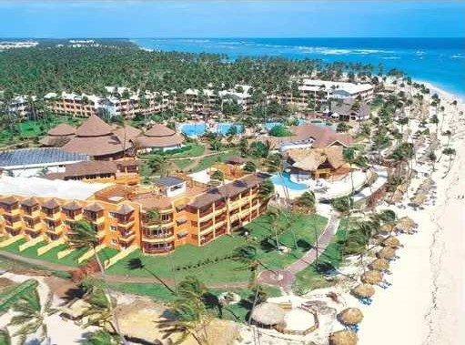
Punta Cana, Republika Dominikana

Adegan

Lucas Hola, Elena.
¿Qué tal?

Te presento a mi madre.
Halo, Elena. Apa kabar?
Saya perkenalkan ibuku kepadamu.

Dolores Encantada Senang bertemu

Elena Mucho gusto
Un momento, por favor. Sí. Hola, Carmen.
Lucas…Sí….un momento, por favor. Lucas, es Carmen.
Lucas Gracias, Elena.
Hola, Carmen. Sí, claro.
Mamá….
Senang bertemu Sebentar,
Ya. Halo, Carmen. Lucas…Ya…sebentar Lucas, ini Carmen.
Terimakasih, Elena Hal,o Carmen
Ya, tentu Mama…

Dolores Adiós, hijo. Sampai ketemu, nak

Dolores ¿De dónde eres, Elena? Darimana asalmu, elena?
Elena Soy venezolana Saya adalah orang Venezuela
Dolores ¿Y trabajas en España? Dan bekerja di Spanyol?
Elena Sí. Mis padres son españoles. Ya, orangtua saya adalah orang Spanyol
Dolores ¿Y viven en Venezuela? Mereka tinggal di Venezuela?

Elena Sí Mire.
Ya. Lihat

Dolores ¿Quién es este? Siapa ini?
Elena Es mi papá. Se llama Juan. Ini adalah ayahku. Ia bernama Juan

Dolores ¿Quién es esta? Siapa ini?
Elena Es mi mamá, Ana Ini adalah mamaku, Ana

Dolores ¿Tienes hermanos? Apakah kamu mempunyai saudara?

Elena | Sí, dos chicos y una chica. | Ya, dua laki-laki dan satu perempuan
Dolores | ¿Cómo se llaman? | Siapa nama mereka?
Elena | Mis hermanos se llaman Manuel y Eduardo. | Saudaraku bernama, Manuel, Eduardo.
 | Mi hermana se llama Sara. | Saudariku bernama Sara
Dolores | ¿Qué hace tu hermana? | Apa yang dilakukan oleh saudarimu?
Elena | Es enfermera | Ia adalah perawat
Dolores | ¿Quién es esta? | Siapa ini?
Elena | Es mi tía Marisol | Ini adalah bibi, Marisol
Dolores | Tu tía es muy joven | Bibi kamu sangat muda
Antonio | Buenos días. | Selamat pagi
Elena | Perdón | Maaf
Antonio | ¿Quién es? | Siapa ia?
Elena | La mamá de Lucas. | Ibu Lucas
Antonio | Buenos días | Selamat pagi
Dolores | Soy Antonio. Hola Antonio | Saya adalah Antonio Halo Antonio
 | Yo soy Dolores, la madre de Lucas. | Saya adalah Dolores. Ibu Lucas
Antonio | Mucho gusto | Senang bertemu

Gramatika

Perhatikan baik-baik percakapan di atas. Maka akan kita temukan bentuk kepemilikan dari sesuatu.
Contoh:
tu tía: bibimu.

Mis hermrmana: s:asuaduadriakrui-saudariku.
Mari kita lihat kata yang menunjukkan kepemilikan dalam bahasa Spanyol:

Adjetivo possesivo

Singular
Mi (-ku)
Tu (-mu)
Su (-nya)
Nuestro/a (punya kami)
Vuestro/a (punya kalian) Su (-nya)
Plural
Mis Tus Sus
Nuestros/as
Vuestros/as Sus
.

Contoh dalam kalimat:
Mi amigo es argentino. Mis amigos son argentinos. Mi tía es alta. Mis tías son altas.
Su libro es nuevo. Sus libros son nuevos.
Nuestra madre trabaja mucho. Nuestras madres trabajan mucho. Nuestro padre viaja hoy. Nuestros padres viajan hoy.

Contoh lain
MTMui libro estnáuenvcoi.mTaudselilbaromsesoan. Mnuisevliobsros están encima de la mesa. Su esposo se llama Mario. Sus hijos se llaman Mario y Alfredo Nuestra casa es grande. Nuestras casas son grandes
Mis amigos tienen un coche. Su coche es nuevo. Mis amigos tienen un coche. Sus coches son nuevos.
.

Perhatikan juga bentuk kepemilikan berikut ini.

La casa de Mario es grande. Su casa es grande.
El coche de Rosa es un Honda. Su coche es un Honda.
La madre de Merina se llama Tuti. Su madre se llama Tuti
Los zapatos de Januar son blancos. Sus zapatos son blancos.

Kosa kata

Abuelo/kakek Abuela/nenek
PMadrere/a/iybauh Hermano/saudara Hermana/saudari Primo/sepupu laki-laki Prima/sepupu perempuan Sobrino/keponakan laki-laki
Sobrina/keponakan perempuan Tía/tante
Tío/paman Nieto/cucu laki-laki
Nieta/cucu perempuan

Percakapan lain

A:
B:
A:
Te voy a enseñar la foto de mi familia.
Bueno….a ver
Saya akan memperlihatkan foto keluargaku
Baiklah….
Mira, esta es mi madre, se llama Maria. Este es miLihat, ini adalah ibuku, namanya Maria. Ini adalah
padre se llama David. ayahku, namanya David.
¿Y esta es tu abuela, ¿no? Ini nenekmu, bukan?
A: Si, es la madre de mi padre. Este es mi hermano Ya. Ibu dari ayahku. Ini adalah saudraku Raul, Raúl, tiene 23 años. Esta es mi hermana mayor, usianya 23 tahun. Ini adalah saudariku yang paling Carmen. tua, Carmen.
¿Cuántos años tiene? Berapa usianya?
A: 26 años. Y este es Antonio, su esposo. 26 tahun. Dan ini adalah Antonio, suaminya.

Latihan

- Buatlah seperti contoh

  - Tengo una casa grande. Mi casa es grande.
  - Tengo un hermano guapo…………………………………….
  - Mario tiene un tío rico. ………………………………………..

  - Marta tiene una sobrina pequeña…………………………

  - Nosotros tenemos dos tíos inteligente…………………

- Lengkapilah konjugasi ‘HACER’ berikut ini : Yo hago

Tú…………………………….
Él/Ella/Ud…………………
Nosotros hacemos Vosotros……………………..
Ellos/ellas/Uds……………

D. Isilah titik-titik ini

- ¿De dónde ……1 , Elena? (eres, es, soy)
- Soy venezolana
- ¿Y trabajas en España?
- Sí. ………2…… padres son españoles. (mis, tus, sus) A ¿Y viven en Venezuela?
B Sí, Mire.
- ¿Quién es este?
- Es mi papá. …..3…… llama Juan. (se, me, te) A ¿Quién es esta?
B Es mi mamá, Ana
- ¿……4 hermanos? (tienes, tiene, tener)
- Sí, dos ……5 y una chica. (chico, chicos)
- ¿Cómo se llaman?
- Mis hermanos se ….6…… Manuel y Eduardo. (llamar, llaman, llama) Mi hermana se llama Sara.
- ¿Qué ……7 tu hermana? (hago, haces, hace)

- Es enfermera
A ¿Quién es esta? B Es mi tía Marisol

- Ceritakanlah keluargamu seperti contoh berikut ini:

La familia de Fernando es pequeña. Su madre se llama Maria y su padre Pedro. Fernando tiene dos hermanas, Sara y Martina. El esposo de Sara se llama David. Ellos tienen tres hijos, Ramon, Rafa y Ricardo. Ellos viven en Bogota. Martina es estudiante en la universidad. Ella estudia Economicas en
Madrid, España.
………………………………………….………………………………………….…………………………………………………………………..
………………………………………….………………………………………….…………………………………………………………………..
………………………………………….………………………………………….…………………………………………………………………..
………………………………………….………………………………………….…………………………………………………………………..

Bab 8

Ciri-ciri fisik

Target pembelajaran:

  - Mendeskripsikan fisik seseorang

Pengetahuan gramatika:
1. Gender dan kata sifat

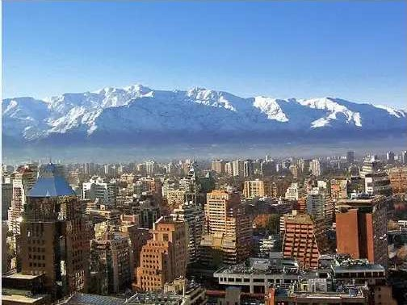
Santiago de Chile, ibukota Chile

Adegan

Lucas Mamá, ¿a qué hora llega la tía Margarita? Mama, jam berapa tiba bibi Margarita?
Carmen A las cinco de la tarde. Jam lima sore.
Lucas Mamá, ¿cómo es? Mama, bagaimana ia?
Carmen No es muy alta. Tidak terlalu tinggi.
Lucas No es muy alta. Tidak terlalu tinggi.
Carmen Es delgada Ia kurus.

Lucas Es delgada
¿De qué color tiene los ojos?
Ia kurus.
Apa warna matanya?

Carmen Marrones. Coklat.
Lucas ¿Cómo tiene el pelo? Bagaimana rambutnya.
Dolores Negro. Hitam.

Lucas Pelo negro. Rambut hitam.
Dolores Rizado o liso. Kriting atau lurus.
Lucas Liso. Lurus.
Gracias, Mamá. Terimakasih, Mama

Lucas En la estación, a las cinco.
No es muy alta. Es delgada
Tiene los ojos marrones. Tiene el pelo negro y liso
Di stasion, jam lima. Tidak terlalu tinggi. Ia kurus.
Ia mempunyai mata coklat.
Ia mempunyai rambut hitam dan lurus.

Elena Hola, Lucas.
Sí…sí aquí está.
Halo, Lucas. Ya..ya….ada di sini.

Lucas ¿Cómo es mi tía? Bagaimanakah bibiku?
Elena Tiene los ojos marrones. Ia mempunyai mata coklat.
Lucas ¿Es alta? Apakah ia tinggi?
Elena No. No es muy alta. Y es delgada. Tidak. Ia tidak sangat tinggi. Dan ia
kurus.

Lucas ¿De qué color tiene el pelo? Apa warna rambutnya?

Elena | Negro. | Hitam.
Lucas | Gracias, Elena. | Terimakasih, Elena.

Gramatika

Kata sifa dalam bahasa Spanyol harus mengikuti kata benda yang dijelaskan.

Contoh:
Casa blanca (rumah putih) Libro blanco (buku putih) Puerto Rico (pelabuhan kaya) Costa Rica (pantai kaya)
Jika jumlah kata benda berubah, maka kata sifatnya juga berubah Libro blanco (singular)
Libros blancos (plural)
Casas blalanccaa(s i(npglurlalr)

Jadi yang pertama yang harus diketahui adalah gender (jenis kelamin) kata bendanya, apakah maskulin atau femenin, lalu kata sifat mengikutinya.

Tetapi tidak semua kata sifat akan mengalami perubahan seperti di atas, contoh: Libro verde (buku hijau)
Casa verde (rumah hijau)

Kata sifat “verde” tidak mengalami perubahan sama sekali. Kata sifat lain yang tidak mengalami perubahan adalah:
Joven (muda) Azul (biru) Marrón (coklat) Fuerte (kuat)
Inteligente (pintar) Amable (baik hati)
Selanjutnya perhatikan juga contoh berikut ini: María es guapa. Maria adalah cantik.
Raúl es guapo. Raul adalah ganteng.

Percakapan lain


A:
B:
¿Cómo es tu padre? Bagaimana ayahmu?
Mi padre es alto, gordo y lleva gafas. ¿Y tu Ayah saya adalah tinggi, gemuk dan memakai
padre? Kacamata. Ayah kamu?
A: Mi padre es bajo, delgado y tiene pelo negro.Ayah saya adalah pendek, kurus dan mempunya
rambut hitam.

Percakapan lain


A:
B:
¿Cómo es tu profesor del español?
Él es guapo pero bajo. ¿Y tu profesor?
A:
Él es bastante viejo pero fuerte. Tiene el pelo
blanco y corto.
Bagaimana guru bahasa Spanyolmu
Ia seorang yang ganteng tetapi pendek. Guru kamu?
Ia lumayan tua tetapi masih kuat. Ia memiliki
ramput putih dan pendek.

Baca juga teks berikut:

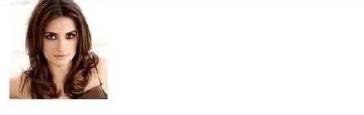Saya adalah Penelope Cruz. Saya adalah seorang actriz yang terkenal. Saya muda dan berambut brunet. Saya langsing dan cantik. Saya memiliki mata coklat.
Yo soy Penelope Cruz. Soy una actriz famosa. Soy muy joven y tengo el pelo castaño. Soy delgada y guapa. Tengo los ojos marrones.

Latihan

- Isilah titik - titik dengan kata yang tepat.

  - Casa (blanca/blanco)
  - Amigo (alto/alta)
  - Pedro (guapo/guapa)
  - Libros (verde/verdes)
  - Hijo (inteligente/inteligentes)

- Isilah titik-titik ini dengan pilihan yang tepat

  - Tengo dos hermanos (guapos/guapas)
  - Mi padre es (alto/alta)
  - Mi madres es (simpática/símpático)
  - Mi familia es (grande/pequeño)
  - Mi pelo es (largo/corta)
  - Mis ojos son (negro/azules)

- Isilah titik-titikini dengan jawaban yang tepat

A: Mamá, ¿a qué hora llega la tía Margarita? B: A las cinco de la tarde.
A: Mamá, ¿cómo es?
B: No es muy……1 (alta/alto)
A: No es muy alta. B: Es delgada
A: Es delgada
¿De qué color…….2…… los ojos? (tengo/tiene) B: Marrones.
A: ¿Cómo tiene……3…… pelo? (el/la) B: Negro.
A: Pelo ……4 (negra/negro)
B: Rizado o……5 (liso/lisa)

Bab 9

Ciri-ciri Sifat

Target pembelajaran:

  - Mendeskripsikan karakter seseorang

Pengetahuan gramatika:
1. Perbedaan muy dan mucho

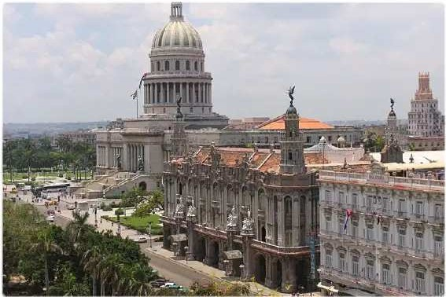
La Habana, ibu kota Kuba

Adegan

Elena Hola, Marcelo. Buenos días. Halo, Marcelo, selamat pagi.
Marcelo Hola. Buenos días, Elena. Halo, Selamat pagi, Elena.
Elena Perdón, lo siento. Maaf,
Joaquin No hay nada. Tidak apa-apa.
Marcelo Esta es Elena Olaisa. Nuestra secretaria Ini adalah Elena. Sekretaris kami.
Joaquin Mucho gusto. Yo soy Joaquín. Senang bertemu. Saya adalah Joaquin.
Elena Encantada. Lo siento Senang bertemu. Maaf.
Joaquin No hay nada Tidak apa-apa.
Marcelo Elena es tímida. Elena adalah pemalu.
Joaquin ¿Ah…sí? Oya…
Marcelo Pero es inteligente y trabajadora. Tetapi ia simpatik dan pekerja keras.

Elena Muchas gracias. Terimakasih banyak.

Joaquin Necesito una secretaria inteligente y
trabajadora
Elena Joaquín Pérez. Pérez es el apellido de Marcelo.
Son ustedes hermanos.
Joaquin ¿Hermanos?... no…no somos hermanos.
Marcelo y yo somos amigos.
Saya membutuhkan seorang sekretaris yang pintar dan pekerja keras.
Joauqin Perez. Perez adalah marga dari Marcelo. Apakah kalian saudara?
Saudara….tidak…kami bukan suadara. Marcelo dan saya adalah teman.

Marcelo Joaquín es muy simpático. Joaquin adalah simpatik
Elena Sí es verdad. Ya…benar

Joaquin También soy trabajador, eee…. Juga pekerja keras.

Marcelo Joaquín es simpático, trabajador y muy inteligente.
Joaquin Las 8:20. Nuestro tren sale a las 9. Es tarde, Marcelo.
Adios Elena.
Joaquin adalah simpatik, pekerja keras dan sangat pintar
Jam 8.20. Kereta api kita jam 9. Terlamat. Marcelo. Sampai ketemu, Elena

Marcelo | Hasta el jueves, eee… | Sampai hari Kamis,
Joaquin | Adios Elena, Hasta la vista | Sampai ketemu Elena,
Elena | Gracias. Hasta otro día. | Terimakasih. Sampai ketemu suatu hari (nanti)
Joaquin | Espera. Tengo dos entradas para la ópera. Son | Tunggu. Saya mempunyai dua tiket untuk opera.

para esta noche. No puedo ir.
Son para ópera Carmen.
Keduanya untuk malam ini. Saya tidak dapat pergi.
Keudanya untuk opera Carmen.

Elena Muchas gracias. Tarantanentrant…. Terimakasih banyak. Tarantanentrant…

Gramatika

Perbedaan Muy dan Mucho

Perhatikan contoh-contoh berikut ini:

- Fenelope es muy guapa. (Fenelope adalah sangat cantik)
- Tyson es muy fuerte. (Tyson adalah sangat kuat)
- Penélope trabaja mucho. (Penélope bekerja keras)
- Yo como mucho.(saya makan banyak)

Dari keempat contoh di atas kita dapat mengambil kesimpulan bahwa ‘muy’ digunakan untuk menjelaskan kata sifat sementara ‘mucho’ adalah kata keterangan.

Latihan

- Isilah titik-titik ini dengan jawaban yang tepat : muy atau mucho

  - Tiene el pelo largo.
  - La casa de Antonio es grande.
  - Este año trabajo………………
  - Hoy comemos………..
  - Mis padres trabajan……….

- Isilah titik-titik dengan pilihan yang tepat.

A: Esta es Elena Olaisa……..1 secretaria.(nuestra/nosotros/nosotros)
B: Mucho gusto. Yo ….2…… Joaquín. (soy/eres/es) C: Encantada. Lo siento
B: No hay nada
A: Elena …..3…… tímida. (es/ser/eres/) B: ¿Ah…sí?
A: Pero es inteligente y ….4 (trabajador/trabajadora)
C: Muchas gracias.
B: Necesito …..5…… secretaria inteligente y trabajadora. (un/una)
C: Joaquín Pérez. Pérez es el apellido de Marcelo. ¿Son ……6…… hermanos? (usted/ustedes) B: ¿Hermanos? no…no somos hermanos. Marcelo y yo somos amigos.
A: Joaquín es muy simpático. C: Sí es verdad.
B: También soy trabajador, eee….
A: Joaquín es simpático, ……7 y muy inteligente. (trabajador/trabajadora)
B: Las 8:20. Nuestro tren es a las 9. Es tarde, Marcelo.
Adios Elena.

Bab 10

Ciri-ciri Fisik dan Sifat

Target pembelajaran:

  - Membicarakan kemiripan antar orang
  - Membandingkan seseorang.

Pengetahuan gramatika:
1. Penggunaan kata kerja parecer (se)
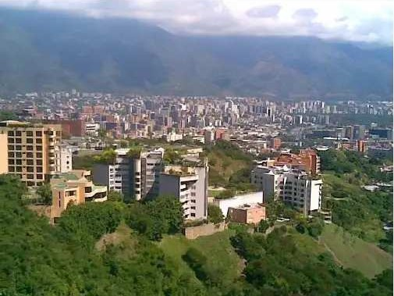
Caracas, ibu kota Venezuela

Adegan

Cumpleaños feliz. Cumpleaños feliz. Te deseamos todos.
Cumpleaños feliz.
Selamat ulang tahun (2x)
Kami mengharapkan semuanya. Selamat ulang tahun

Marcelo Tu regalo, Carmen. Hadiahmu, Carmen
Carmen Un móvil. Gracias. Muchas gracias. Sebuah Hp, terimakasih. Terimakasih banyak.
Elena Tu mamá es sería pero es muy simpática. Ibumu serius tetapi ia simpatik.

Marta Yo me parezco bastante a mi madre en carácter. Y tú Elena ¿a quién te pareces?
Elena A mi papá. Mi hermana y yo nos parecemos a él.
Mis hermanos se parecen a mi mamá.
Saya mirip dengan ibuku dalam hal karakter. Dan kamu Elena, kamu mirip dengan siapa?
Dengan ayahku. Saudariku dan saya mirip dengannya.
Saudaraku mirip dengan ibuku.

Marta Mi hermano Luis se parece a mi abuelo. Saudarku Luis mirip dengan kakekku.
Carmen Mira Lihat
Elena Es un móvil muy bonito. Sebuah hp yang cantik
Elena ¿Cómo es tu abuelo? Seperti apa kakekmu?
Marta Uff…un poco antipático. Uff sedikit antipatik

Elena Mi abuela se parece a tu abuelo. También es un poco antipática.
Nenekku mirip seperti kakekmu. Juga sedikit antipatik

Marta ¿Casamos tu abuela con mi abuelo? Kita nikahkan nenekmu dengan kakeku?
Antonio ¿Mi teléfono? ¿Mi móvil? Hpku…Hp?

Marcelo ¿Tu celular? Hpmu?
Antonio Sí Ya
Marcelo ¿Está en la oficina? Apakah ada di kantor?

Antonio No sé.
Voy a buscarlo. Buenas noches Pablo.
Saya tidak tahu.
Saya akan mencarinya Selamat malam Pablo

Hombre Buenas noches, Antonio. Selamat malam Antonio
Marcelo Antonio… Antonio
Antonio Hola Marcelo Halo Marcelo
Marcelo ¿Estás en la agencia? Apakah kamu di agenci

Antonio | Sí | Ya
Marcelo | ¿Tu móvil? | Hpmu?
Antonio | Está aquí | Ada di sini.
Marcelo | ¿Dónde? | Di mana?
Antonio | En la mesa de Carmen | Di atas meja.
Marcelo | ¿Dónde? | Di mana?
Antonio | En la mesa de Carmen. Un niño. | Di atas meja Carmen. Seorang anak.
Marcelo | Un niño. ¿A quién se parece? | Seorang anak. Mirip siapa?
 | Antonio…Antonio. ¿A quién se parece? | Antonio, Antonio. Mirip siapa?
 | ¿A quién se parece el niño? | Mirip siapa anak itu?

Gramatika

- Perbandingan

Raúl es más alto que Ricardo. (Raul lebih tinggi dari Ricardo)
Ricarod es menos alto que Raúl. (Ricardo kurang tinggi dari Raul) Raúl es tan alto como Pedro. (Raul sama tinggi dengan Pedro)
María es tan guapa como Mercy. (Maria sama cantiknya seperti Mercy)
Fabregas y Piqué son más altos que Fernando. (Febregas dan Pique adalah lebih tinggi dari Fabregas)

- Perhatikan baik-baik perubahan kata kerja parecerse

Yo me parezco a mi madre (saya mirip ibu saya)
Tú te pareces a tu padre (kamu mirip ayahmu) Él/Ella/Usted se parece a su tío (Ia mirip dengan pamanya) Nosotros nos parecemos a nuestra tía. (Kami mirip dengan bibi kami)
Vosotros os parecéis a vuestra tía. (Kalian mirip dengan bibi kalian) Ellos/ellas/Ustedes se parecen a su tía.(Mereka/Anda-anda mirip dengan bibi mereka)

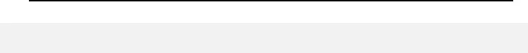

Latihan

  - Lengkapilah kojugasi kata ‘parecerse’ini

Yo…………………………………
Tú…………………………………
Él/Ella/Usted se parece Nosotros nos parecemos Vosotros……………………..
Ellos/ellas/Ustedes…………

  - Isilah titik-titik ini

    - Raúl es más alto Ricardo.
    - Ricarod es menos alto Raúl.
    - Raúl es tan alto Pedro.
    - María es tan guapa Mercy.
    - Fabregas y Piqué son menos altos Fernando.

  - Isilah titik-titik berikut ini

A: Tu mamá es ……1 pero es muy simpática. (sería/ serío)
B: Yo me …….2 bastante a mi madre en carácter. (parezco/pareces/parece)
Y tú Elena ¿a quién ….3 pareces?(me/te/se)
A: A mi papá. Mi hermana y yo nos …….4 a él. (parece/parezco/parecemos)
Mis hermanos se parecen a mi mamá.

B: Mi hermano Luis se ……5 a mi abuelo. (parezco/parece/parecemos)

Bab 11

Keadaan seseorang

Objetivos

- Menjelaskan keadaan seseorang
- Dapat menciptakan percakapan tentang situasi seseorang

Gramática

1. Penggunaan ser dan estar

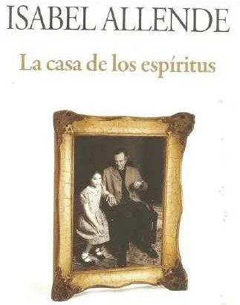

Novel Karya Isabel Allende
(Sudah diterjemahkan ke dalam bahasa Indonesia)


Adegan

Elena ¿Cómo estás? Apa kabar?

Lucas Estoy mal. Estoy muy cansado. Creo que estoy enfermo.
Saya tidak enak badan. Saya sangat lelah. Saya kira saya sakit.

Elena ¿Tienes frio? Kamu kedinginan?

Lucas Sí, tengo un poco de frio. Y tengo mucho sueño.
Ya, saya merasa sedikit dingin. Dan saya sangat ngantuk

Elena Tienes mala cara. ¿Vamos al médico? Wajahmu muram. Mari kita kedokter?

Lucas No puedo ir al médico. Tengo mucho trabajo. (tit..tit…titt) Perdona. Diga.
Saya tidak bisa pergi ke dokter, saya mempunya banyak pekerjaan.

Dolores ¿Cómo estás Lucas? Apa kabar Lucas?
Lucas Estoy bien. Saya baik
Dolores Estoy preocupada. ¿Qué te pasa? Saya kawatir, apa yang terjadi?
Lucas Creo que tengo fiebre. Saya kira saya demam
Dlores ¿Tienes parasitamol? Kamu punya parasitamol?

Lucas Sí, mamá, estoy muy ocupado, tengo mucho trabajo.
Ya, Mama, saya sangat sibuk, saya memiliki banyak pekerjaan.

Dolores Adiós, hijo. Sampai jumpa, Nak
Lucas Adiós, Mamá. Sampai jumpa, Mama
Marcelo ¡Qué bien estoy con qué bien estoy! Betapa baiknya aku…
Lucas Mira, Marcelo. No estoy bien. Lihat, Marcelo. Saya tidak sehat
Marcelo ¿Qué te pasa? Ada apa denganmu?

Lucas Estoy enfermo. Tengo sueño. Tengo frío y estoy cansado.
Marcelo No es nada. Tiene un catarro. Está bien,
a casa.
Saya sakit. Saya ngantuk. Saya merasa dingin dan saya capek.
Tidak apa-apa. Kamu filek. Baiklah…ke rumah.

Lucas Gracias Marcelo. Terimakasih Marcelo
Carmen Buenos días. Selamat pagi.
Elena Carmen está enfadada. Carmen sedang marah
Lucas Sí está de mal humor. Ya, ia lagi tidak senang
Marcelo Está de muy mal humor. Ia sangat tidak senang.
Carmen Marcelo, por favor. Marcelo, tolong
Marcelo De muy mal humor. Sangat tidak senang
Lucas ¿Y tú cómo estás hoy? Dan kamu bagaiman hari ini.

Elena Estoy de buen humor. Tengo un trabajo interesante. Y compañeros muy
Saya senang. Saya memiliki pekerjaan yang menarik dan teman-teman yang sangat


simpáticos.
simpatik.
Gramática

- Penggunaan ´estar´, untuk menyatakan keadaan diri.

Contoh:
Estoy contento. Saya senang Raúl está triste. Raul sedih

- Perbedaan estar dan ser

Ada beberapa perbedaan antara kedua kata kerja bantu tersebut, tetapi kali ini kita hanya akan menjelaskan satu hal saja, yakni :
ESTAR digunakan untuk menunjukkan tempat atau lokasi
Yakarta está en Java. (Jakarta terletak/berada di Jawa)

SER memperlihatkan kualitas, sifat atau ciri .

Yakarta es la capital de Indonesia (Jakarta adalah ibukota Indonesia) Yakarta es grande. (Jakarta adalah besar)
Yakarta es sucia. (Jakarta adalah kotor) Penjelasan lebih jauh:
Mari kita lihat perbedaan lebih mendalam antara estar dan ser

- Bentuk :

ser
soy eres es somos sois son
estar
estoy estás está estamos estáis están

- Fungsinya:

Ser
Estar
1. Sifat
El mango es verde. (Mangga itu berwarna hijau)
1. Keadaan (sementara)
El mango está verde. (Mangga itu masih muda)
Ella es callada. (Ia seorang pendiam)
¿Cómo es tu madre? (Seperti apa ibumu-sifat atau rupa fisik?
2. Fungsi
Yakarta es la capital de Indonesia (Jakarta adalah ibukota Indonesia
Ella está callada. (Ia sedang diam)
¿Cómo está tú madre? (Bagaimana keadaan ibumu?)
2. Letak
Yakarta está en Java. (Jakarta terletak di Jawa).

Sujetos

Yo
Creer Conocer

creo conozco

Tú crees conoces
Él/ella/Usted cree conoce
Nosotros/as creemos conocemos
Vosotros/as creís conoceís
Ellos/ellas/Ustedes creen conocen

- Crear que : percaya bahwa, berpikir bahwa, mengira bahwa
Contoh:

Yo creo que él está enfermo. Saya kira ia sedang sakit.
- Conocer : mengenal Contoh
Conozco al profesor de español. (Saya mengenal guru bahasa Spanyol itu)

Ejercicio

  - Rellana con respuestas correctas

Elena ¿Cómo estás?
Lucas Estoy mal muy cansado. Creo que estoy enfermo.
Elena ¿Tienes frio?

Lucas Sí, un poco de frio. Y tengo mucho sueño.
Elena Tienes mala cara. ¿Vamos al médico?
Lucas No puedo ir al médico. …….. mucho trabajo. (tit..tit…titt) Perdona. Diga. Dolores ¿Cómo estás Lucas?
Lucas Estoy bien.

Dolores preocupada. ¿Qué te pasa?
Lucas Creo que tengo fiebre.

Dlores ¿Tienes parasitamol?

Lucas Sí, mamá, estoy muy ocupado, tengo mucho trabajo. Dolores Adiós, hijo.
Lucas Adiós, Mamá.

Marcelo ¡Qué bien estoy con qué bien estoy! Lucas Mira, Marcelo. No estoy bien.
Marcelo ¿Qué te ?
Lucas Estoy enfermo. Tengo sueño frío y estoy cansado.

Marcelo No es nada. Tiene un catarro. Está bien, a casa.

- Rellena con respuesta correcta
  - ¿Tú………frío? (tener)

  - Yo un poco de frio. (tener)
  - Yo enfermo. (estar)
  - Carmen enfadada. (estar)
  - Yo ir al médico. (poder)

- Rellenar con ser o estar
  - El mango ……… verde.
  - Yo …… contento.
  - Raúl triste
  - Yakarta la capital de Indonesia.
  - Yakarta grande.
  - Yakarta en Java.

Bab 12

Sedang sakit

Objetivos

1. Mampu menyebutkan beberapa nama penyakit.

Gramática

- Penggunaan kata kerja doler

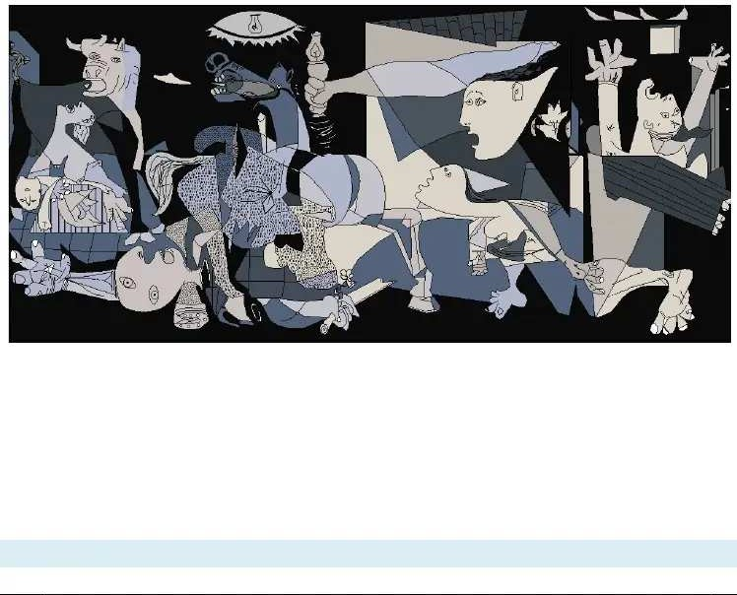
Guernica
Guernica adalah maha karya Pablo Picasso.
Menggambarkan kerusakan di kota Guernica, bagian utara Spanyol akibat bom pasukan udara Jerman pada tahun 1937
Adegan

Dolores ¿Cómo te encuentras, hijo? Bagaimana keadaanmu, nak?

Lucas Me encuentro mejor.
Ya no tengo tos.
Saya lebih baik. Saya tidak batuk lagi.

Dolores ¿Tienes frío? Apakah kamu merasa dingin
Lucas No, no tengo frio. Tidak, tidak merasa dingin
Dolores ¿Qué te duele? Apa yang sakit?

Lucas Me duele la cabeza. Me duele el cuello y me duelen los brazos.
Elena Hola, Dolores. Buenos días.
Dolores Hola, Elena, ¿qué tal estás?
Pasa…pasa…
Saya merasa kepala saya sakit. Tengorokan saya sakit dan tangan saya sakit.
Halo, Dolores. Selamat pagi.
Halo, Elena, apa kabarmu? Masuk…masuk

Elena ¿Cómo está Lucas? Bagaimana kabar Lucas?
Dolores Está mejor. Ia semakin baik
Elena Hola, Lucas. Halo Lucas
Lucas Elene, gracias por venir. Elena, terimakasih sudah datang
Dolores ¿Qué tal estás, Elena? Apa kabar, Elena?
Elena Muy bien,gracias. Baik, terimakasih
Dolores Estás muy guapa. Kamu sangat cantik
Lucas ¿Quieres un café? Mau kopi?
Elena Sí, gracias. Ya, terimakasih
Dolores Un café. Ahora mismo. Kopi, sekarang juga.
Elena ¿Cómo estás hoy? Bagaiaman kabarumu hari ini?

Lucas Estoy mal. Me duele la cabeza. Me duele el cuello. Me duelen los brazos.
Buruk. Kepala saya sakit, leher saya sakit, tangan saya sakit

Elena ¿Te duelen los oídos? Pendengarmu sakit?
Lucas No..no..no me duelen los oídos. Tida..tidak, telinga saya tidak sakit
Elena ¿Tiene tos? Apakah kamu batuk?

Lucas No. Ya no tengo tos. Pero me duele un poco la garganta. Pero estoy contento.
Tidak, saya tidak batuk. Tetapi saya merasa sakit di tengorokan. Tetapi saya senang

Elena ¿Estás contento? ¿Por qué? Kamu senang? Mengapa?
Lucas Porque estás tú aquí. Karena kamu berada di sini
Elena ¿Tiene fiebre? Apakah ia demam?

Dolores No. No tiene fiebre.

¿Estás mejor?
Tidak. Ia tidak demam Kamu lebih baik sekarang.



Lucas | Sí, Mamá. | Ya, Mama
Elena | Un beso de mamá y adiós el dolor. | Ciuman Mama dan selamat tinggal sakit
Lucas | Repite eso. | Ulangi itu
Elena | Un beso de mamá y adiós el dolor. | Ciuman Mama dan selamat tinggal sakit
Lucas | Bien estoy. Como el beso de mamá | Saya sehat. Seperti ciuman Mama

Vocabolarios

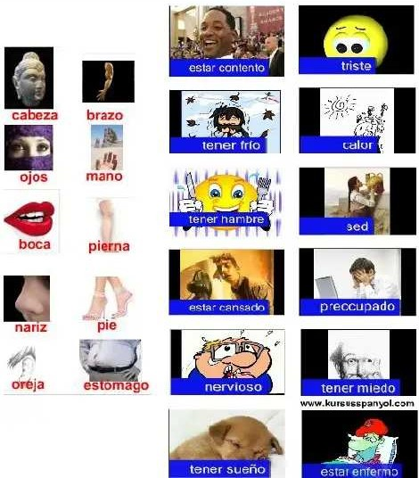

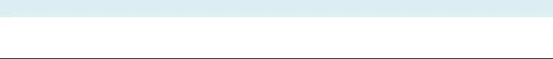
Gramática

A. Kata doler (sakit) memiliki konjugasi khusus, sama seperti konjugasi kata kerja gustar

Me duele la garganta ( Tengorokan saya sakit) Te duele la garganta
Le duele la garganta Nos duele la garganta Os duele la garganta
Les duele la garganta
Me duelen los oídos (Telinga saya sakit) Te duelen los oídos
Le duelen los oídos Nos duelen los oídos Os duelen los oídos Les duelen los oídos

B. Cara lain mengatakan sakit

Tengo dolor de cabeza. (Saya sakit kepala) Tiene dolor de espaldad. (Ia sakit punggung)
Tenemos dolor de muelas.(Kami sakit gigi graham) Tienen dolor de estómago. (ia sakit perut)
Tengo gripe. (Saya flu)
Tengo fiebre. (Saya demam)

Cara lain mengatakan sakit

Estoy enfermo. (Saya sakit)
Estoy resfriado. (Saya masuk angin)

Tentu kalimat-kalimat dibawah ini juga perlu diketahui
Yo tengo hambre : saya lapar Estoy enfermo : saya sakit Estoy contento : saya senang Tento miedo : saya takut

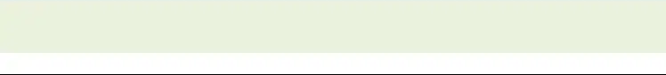
Juga perlu diketahui kalimat ekslamasi (seru) berikut ini :
¡Qué hambre tengo! (Betapa laparnya aku)

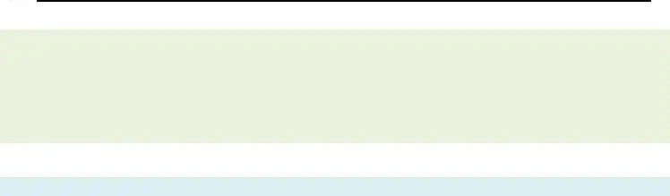
¡Qué cansada estoy! (Betapa capeknya saya)
¡Qué medio! (Betapa takutnya)
¡Qué triste! (Betapa sedihnya)
¡Qué preocupada estás! (Betapa kawatirnya kamu!
¡Qué miedo tienes! (Betapa takutnya dirimu!)
Ejercicios

  - Rellena esta conversación

Dolores ¿Cómo te ……., hijo?

Lucas Me encuentro mejor. Ya no tengo tos.

Dolores ¿Tienes frío?

Lucas No, no tengo frio.

Dolores ¿Qué te ?

Lucas Me duele la cabeza. Me duele el cuello y me …… los brazos.

Elena Hola, Dolores. Buenos días.

Dolores Hola, Elena, ¿qué tal estás? Pasa…pasa…

Elena ¿Cómo ……Lucas?

Dolores Está mejor.

Elena Hola, Lucas.

Lucas Elene, gracias venir.

Dolores ¿Qué tal estás, Elena?

Elena Muy bien,gracias.

Dolores …… muy guapa.

Bab 13

Suasana di cafetería

Target pembelajaran

    - Mampu meminta sesuatu di bar.
    - Mampu meminta nota pembayaran kepada pelayan bar.

Gramatika

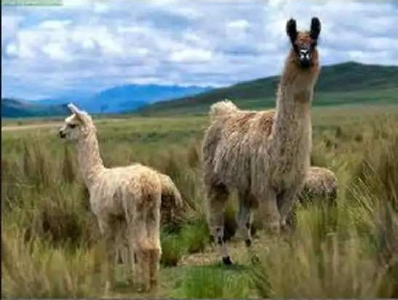
1. Penggunaan kata kerja querer

Llamas

Llamas adalah binatang khas dari penggunangan Andes, Chile, Argentina, Peru dan Ekuador. Binatang ini dipelihara untuk mengangkat barang.
Dagingnya dikonsumsi dan bulunya untuk vahan pakaian.

Adegan


Elena ¿Juan Salgado? Juan Salgado?
Lucas Es muy mayor. Sudah tua

Elena ¿Y Carlos montes?
¿Tiene cuarenta años?
Carlos Montes?

Lucas No sé. Saya tidak tahu

Mónica Hola, buenas tardes.
¿Qué quieren tomar?
Elena Buenas tardes, Mónica.
Yo quiero un jugo de mango.
Halo, selamat sore.
Apa yang ingin kalian minum? Selamat sore, Monica.
Saya mau jus manga.

Mónica ¿Y tú? Dan kamu?
Lucas Yo, un café. Saya kopi
Mónica ¿Con leche? Dengan susu?
Lucas Sí, por favor. Ya, tolong
Mónica ¿Algo más? Ada lagi?
Elena Un cortado para mí. Kopi sedikit susu untukku

Gracias.
Lucas Y un vaso de agua. Dan segelas air.
Mónica Muy bien. Baiklah
Elena ¿Qué haces? Apa yang kamu lakukan
Lucas Estoy dibujando. Saya sedang melukis.

Elena Lucas trabaja demasiado.
¿Horacio Ros?
Lukas bekerja terlau berat

Lucas ¡Horacio Ros! Horacio Ros

Elena Sí, Lucas, Horacio Ros.
El actor hondureño.
Ya, Lucas, Horacio Ros. Aktor Honduras.

Lucas Ah…sí..sí…Está muy bien. Ya…ya..Sangat baik.
Elena Tengo su número de teléfono. Saya memiliki nomor telefonnya
Lucas Muchas gracias. Terimakasih

Elena El teléfono de Horacio.
Seis, cinco, cinco, cuatro, cuatro, tres, dos, dos, uno.
Esto no es mango. Es jugo de naranja.
Lucas Y esto no es café. Es té.
Perdón, un momento.
Telefeon Horacio 5,5,5,4,4,3,2,2,1

Ini bukan mangga, ini jeruk
Dan ini bukan kopi. Teh untuk Anda. Maaf, sebentar.

Gramática

El verbo querer (mau)


Sujetos
Querer
Yo Tú
Él/ella/Usted Nosotros/as Vosotros/as
Ellos/ellas/Ustedes
Quiero
Quieres Quiere Queremos
Queréis
Quieren

Contoh
Yo quiero comer. Saya ingin makan
Yo quiero estudiar esta noche. Saya ingin belajar malam ini

Kalimat suruhan (imperativo)

Perhatikan kalimat berikut :

Me trae…..(Bawakan saya….). Kalimat ini adalah bentuk suruhan/imperativo. Kata kerja dasarnya adalah traer.

Jika perhatikan baik-baik perubahaan di atas anda akan menemukan sebuah rumus untuk membuat kalimat suruhan dalam bahasa Spanyol. Selalu dalam bahasa Spanyol perhatikan perubahan dibagian belakangnya.
*Traer adalah kata kerja tidak beraturan :

Traigo Traes Trae Traemos Traís Traen

.

Bab 14



Meminta minuman

Objetivos

1. Mampu memesan makanan dan minuman di restoran.

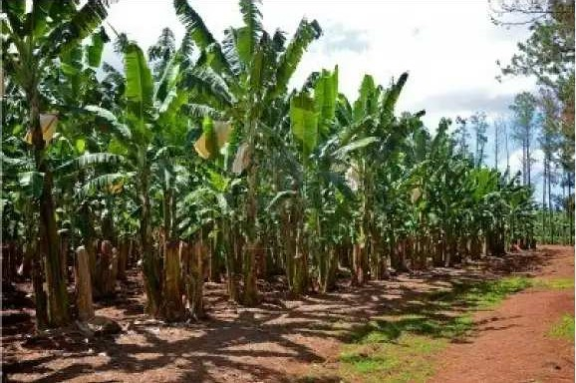

Plantación de Platano

Di wilayah Karibe, pisang adalah salah satu makanan pokok.

Adegan

Lucas | ¿Quieres tomar algo? | Apakah kamu mau minum sesuatu?
Elena | Sí, gracias. | Ya, terimakasih.
Lucas | Por favor, | Tolong.


Camarero Si
Elena Me pone una tostada y un té Apakah Anda dapat menyiapkan roti bakar dan
teh.
Lucas A mí un café con leche y churros, por favor Untuk saya kopi susu dan churros, tolong.
Camarero ¿Algo más? Ada lagi?
Lucas No….gracias. Tidak, terimakasih.
Elena No se parece a Horacio Tidak mirip dengan Horacio.
Antonio Buenos días. Selamat pagi.
Elena Buenos días. Selamat pagi.
Antonio ¿Quién es? Siapa dia?
Elena Un actor. Seorang aktor.
Antonio Actor…actor…. ¿De dónde es? Aktor..aktor...Dari mana asalnya?
Lucas Es hondureño. Ia adalah orang Honduras.
Elena Se llama… Bernama....
Antonio Es Horacio Ros Ia adalah Horacio Ros.
Lucas Sí, Antonio. Es Horacio Ros. Ya, Antonio, ia adalah Horacio Ros.
Elena Es para la campaña relojes Sorus Ini untuk iklan jam Sorus.
Camarero El café y los churros. Kopi dan churros.
Elena Para él. Untuk dia.
Camarero La tostada y té Roti bakar dan teh.
Elena Para mí, gracias. Untuk saya, terimakasih.
Antonio Voy a desayunar. Saya akan makan pagi.
Camarero ¿Qué quiere tomar? Apa yang Anda minum?

Antonio Me pone un descafeinado con leche y un croissant, por favor.
Tolong disiapkan kopi tanpa kafein campur susu dan croissan

Camarero Muy bien. Baiklah.

Antonio No se parece a Horacio Ros.
Horacio Ros….
Pase. Buenos días, Horacio.
Soy Antonio Gallardo. El director de la cuenta de relojes Suros.
Tidak mirip dengan Horacio Ros. Horacio Ros....
Silahkan. Selamat pagi, Horcio.
Saya adalah Antonio Gallardo. Direktor Kuangan jam Suros

Horacio Mucho gusto, Antonio Senang bertemu, Antono.


Antonio Y estos son Elena Olaisa y Lucas Ibane.
Nuestros creativos.
Dan ini adalah Elena Olaisa dan Lucas Ibane. Team kreatif kami.

Elena Encantada Senang bertemu.
Lucas Buenos días. Selamat pagi.
Horacio Encantado, yo soy Horacio Ros. Senang bertemu, saya adalah horacio Ros.

Camarero El descafeinado y croissant Kopi tanpa kafein dan croissan.
Antonio Gracias. Terimakasih
Camarero ¿Quiere tomar algo? Apakah Anda mau minum sesuatu? Horaco Sí, me pone un zumo de naranja, por favor. Ya, tolong bawakan untuk saya jus jeruk. Camarero Muy bien. Baiklah.
Antonio Mire. Lihat.
Horacio No se parece a mí. Tidak mirip dengan saya.

Elena Un momento necesitamos hacer una fotografía.
Antonio Mire, Horacio.

Esta es muy buena.
Los ojos, la boca. Está bien.
Sebentar, kami perlu foto.

Lihat, Horacio. Ini sangat baik.
Matanya, mulutnya. Baik.

Elena ¿No está bien? Tidak baik.

Horacio No está bien. Está muy bien.
Mis felicitaciones, Lucas. Buen trabajo.
Tidak baik? Sangat baik. Selamat, Lucas. Kerja yang bagus.

Lucas Muchas gracias, Horacio. Terimakasih, Horacio.
Horacio Vamos a tomar algo. Mari kita minum sesuatu.

Ejercicios

Lucas
Elena
¿Quieres tomar algo?
Sí, gracias.
Lucas Por favor,
Camarero Si
Elena Me ……. una tostada y un té. (poner)
Antonio Voy a desayunar.
Camarero ¿Qué tomar? (querer)

El alfabeto

a: [a] amor (dibaca seperti dalam bahasa Indonesia) b: [be] besar (dibaca seperti dalam bahasa Indonesia) c : [se] cesar ( dibaca : sesar)
: cinta (dibaca : sinta)
: caoasloar ((ddibibaaccaa::kkaoslao)r)
d : [de] dinero (dibaca seperti dalam bahasa Indonesia) e : [e] elegante (dibaca seperti dalam bahasa Indonesia) f : [efe] fino (dibaca seperti dalam bahasa Indonesia)
g : [he] gato (dibaca seperti dalam bahasa Indonesia)
: gol (dibaca seperti dalam bahasa Indonesia)
:gira ( dibaca : jira)
: gente ( dibaca : hente)
h :[ache] hotel ( huruf ‘h” ini tidak diucapkan : otel)
i : [i] Indonesia (dibaca seperti dalam bahasa Indonesia) j :[hota] josé (dibaca : hose)
k :[ka] kilo (dibaca seperti dalam bahasa Indonesia)
l :[ele] Lima (dibaca seperti dalam bahasa Indonesia)
m :[eme] madre (dibaca seperti dalam bahasa Indonesia)
n : [ene] no (dibaca seperti dalam bahasa Indonesia) ñ : [enye] Español (dibaca : espanyol)
o : [o] octubre (dibaca seperti dalam bahasa Indonesia) p :[pe] papa (dibaca seperti dalam bahasa Indonesia)
q : [ku] que ( dibaca ke)
: quien ( baca kien)
r : [erre] raro (dibaca seperti dalam bahasa Indonesia)
s : [ese] santiago (dibaca seperti dalam bahasa Indonesia) t : [te] tienda (dibaca seperti dalam bahasa Indonesia)
u : [u] Uruguay (dibaca seperti dalam bahasa Indonesia) v : [ube] Venezuela ( dibaca : benezuela)
w : [ube doble] whisky (dibaca seperti dalam bahasa Indonesia) x : [ekis] taxi (dibaca seperti dalam bahasa Indonesia)
y : [i griega] yo (jo); Yakarta (jakarta); Paraguay (Paraguai) z : [seta] zapato (dibaca seperti dalam bahasa Indonesia)

 | Angka/Bilangan Besar
1.000 | Mil
2.000 | Dos mil
3.000 | Tres mil
4.000 | Cuatro mil
25.000  30.000 | Veinticinco mil Treinta mil
100.000  30.0205 | Cien mil  Treinta mil dos cientos cinco
1.000.000 | Un millón
2.000.000 | Dos millones
20.000.000 | Veinte millones
100.000.000 | Cien millones

Warna

blanco-putih negro-hitam azul-biru verde-hijau marrón-coklat rojo-merah
amarillo- kuning grís-abu-abu rosado-merah jamu púrpura- ungu naranja - orange

Días/Hari*
lunes/Senin
martes/Selasa miércoles/Rabu
jueves/Kamis viernes/Jumat sábado/Sabtu domingo/Minggu

Meses/bulan*
enero
febrero marzo
abril mayo junio julio agosto
septiembre octubre noviembre diciembre

*Baik hari maupun bulan ditulis dalam huruf kecil.
Hoy es lunes. (Hari ini adalah hari Senin)
Los meses de vacaciones son junio y junio. (Bulan-bulan liburan adalah Juni dan Juli.)

Kata benda paling banyak digunakan

Vez ( kali) Año (tahun)
Tiempo (waktu)
DCoíasa(h(ahrail))

Kata sifat paling banyak digunakan

Alguno/a(beberapa) Aquel (itu/sana) Bueno (baik)
Caiedrato(s(etetinatpu)/tentu saja)

Hombre (Laki-laki) Parte (bagian)
Vida (hidup) Momento (momen) Forma (bentuk) Casa (rumah)
MPauísnd(noe(gdaurna)ia) Lugar (tempat) Persona (orang) Hora (jam)
Trabajo (pekerjaan) Punto ( point) Mano (tangan) Manera (cara)
Tipo (jenis) Gente (orang)
Mujer (perempuan)
Ese/a (itu) Este/a (ini) Grande (besar) Más (lagi)
Mayor (lebih tua, utama) Mejor (lebih baik)
Meisnmoso (ksaumraan)g) Mucho/a (banyak) Nuevo (baru) Otro (lain)
Poco (sedikit) Primero (pertama) Tanto (begitu banyak) Todo (semua)

100 Kata kerja paling banyak digunakan.

Aceptar Apagar Aprender Bailar Beber Caber Caerse Cambiar Cancelar Cantar
Cerrar Comenzar Comer Comprar Conducir Conocer contar correr cortar creer dañar
dar
decjair
menerima
mematikan (mesin, lampu) mempelajari
Merari minum muat jatuh mengubah menunda bernyanyi
menutup memulai makan membeli mengendarai mengenal menghitung berlari memotong percaya merusak memberi
menmgbaitarkan
ir jugar leer limpiar llenar llover
marcharse mirar necesitar oír
olvidar organizar pagar peinar pensar perder permitir poder poner preguntar
preocuparse prestar
quejraerse
pergi bermain membaca
membersihkan memenuhi hujan
pergi melihat
membutuhkan mendengarkan
melupakan mengorganisir membayar bersisir berpikir hilang mengizinkan dapat meletakkan bertanya
mengawatirkan meminjam
mingeningeluh


deletrear desear despertar dibujar dormir encender
encseoñnatrar entender enviar escribir escuchar esperar estudiar explicar firmar fumar gastar hablar
hacer intentar
mengeja menginginkan bangun melukis
tidur menyalakan
menegmajuarkan memahami mengirim menulis mendengarkan menunggu belajar menyelaskan menandatangani merokok menghabiskan berbicara
melakukan mencoba
reparar responder romper saber salir sentarse
tennrrmerinar tomar trabajar traducir traer usar utilizar vender ver viajar vivir volar
memperbaiki menjawab mematahkan mengetahui berangkat duduk
memngialikhiiri mengambil bekerja menterjemahkan membawa mengunakan mengunakan menjual
melihat berpergian tinggal/hidup terbang.

TTS

- Isilah TTS berikut
Horizontal
  - Ocho y cinco son…..
- Hablar tu compañero.
- Yo soy María, de Chile, soy…..
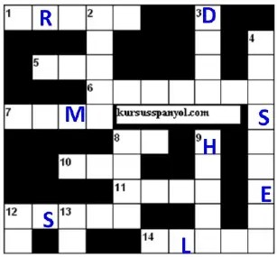
- ¿ se escribe?
- Yo me llamo Ricardo. ¿Y ?
- No entiendo. ¿Puedes repetirlo favor?
- ¿De dónde ?
- Hola María. ¿Cómo ?
14. Yo me Raúl.

Vertical
- Siete menos dos son…..
- Seis y seis son….
- Yo soy Ronaldo. Soy de Brasil. Soy…..
- Uno y dos son ……….
- ¡ mañana!
- Antonio Banderas español.
- ¿Cómo llamas?

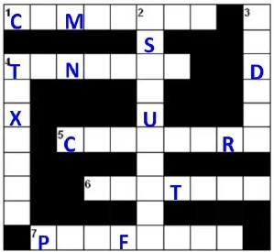
  - Isilah TTS berikut ini

Horizontal
1. Pedro sirve bebidas en un bar. Es …
- María juega al tenis. Es….

- Carmen hace comidas en un restaurante. Es …
- Frida pinta cuadro. Es ….
- Yo trabajo en la universidad. Soy…
Vertical
- Yo estudio en la universidad. Soy …
- Cecilia trabaja en un hospital. Es…
- Mi padre trabaja en un taxi. Es…

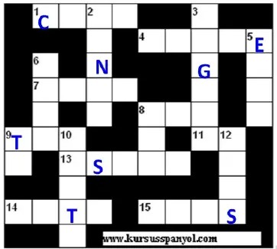
3.Isilah TTS ini Horizontal
  - Alfredo es tan gordo María.

47. ¿T…en…gvoivloesO…s…ca..ra?zules.
- ¿ lengua hablas?
- Alberto es…… delgado como Pilar.
11. Paco levanta a las 8.00
- ¿Cómo está , señor Gómez?
- ¿Teresa en casa?
- ¿Cuántos tienes?

Vertical
- Pablo es alto que Eduardo.
- En Reino Unido se habla……..
- La mochila encima de la mesa.
- ¿A qué te levantas?
- ¿ lengua hablas?
- ¿Cuántos años tienes ……hija?
- Cinco y cuatro son……..
12. ¿De dónde eres?

4.Isilah TTS ini
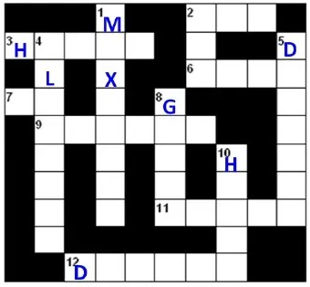

Horizontal
  - ¿ lengua hablas?
  - ¿Qué ? ¿Estudias o trabajas?
- Mire, ……es el Señor Alonso.
- Paco levanta a las 8.00
9. El español se habla en partes del mundo.
- Las tizas están la mesa.
- El bolígrafo está de la papelera.

Vertical
- Yo soy Raúl, de México. Soy…….
- ¿ lengua hablas?
- ¿Dónde se habla alemán?
- La silla está de la mesa.
8. Para leer mejor necesito………
10. Yo indonesio.

5.Isilah TTS ini

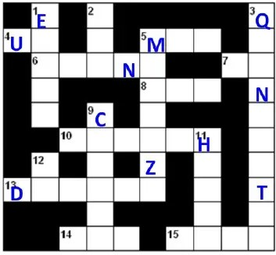

Horizontal
  - Es…….cantante español.
  - Julio tiene 8 años …..que Elena.
  - Es alto, delgado y bastante guapo. Él ……pelo
blanco.
  - Ella no es alta,……gorda ni blanca.
  - Elena, Carmen y Julio hermanos.
10. ¿Cuál es la moneda de Indonesia?
- La papelera está del mapa.
- Tiene ojos marrones
- ¿Puedo ver ……gafas negras?
Vertical
- La diferencia Carmen y Elena es de 12
años.
- Cristina es más baja ……Carmen.
- 543 cuarenta y tres.
5. Algo cultural: Mezcla de indio y blanco
es……..
9. Catorce menos diez son…..
11. ¿Qué ? ¿Estudias o trabajas?
- levanto a las 8.

6.Isilah TTS ini

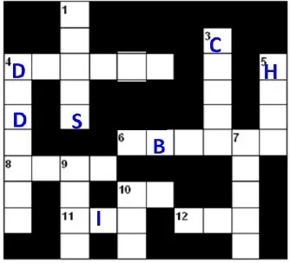

Horizontal
4. El bolígrafo está de la papelera.
6. El padre de mi padre es…….
8. ¿Cómo se escribe 100?.......
- Ella no es alta,……gorda ni blanca.
- El hermano de mi madre es mi……
- ¿Qué haces la tarde?

Vertical
- Después del domingo
- ¿Dónde trabajan los policías?.....
- ¿A qué te ?
- Yo soy de mis padres.
7. En una librería vende………
- Ramón no está casado, pero enamorado
de María.
- Todas las mañanas, en mi casa, cuando…… levantamos.

7.Isilah TTS ini
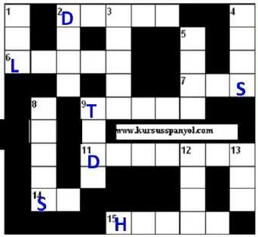

Horizontal
- ¿……vive Oscar?
- Desayuno café con…….
- Come con……compañeros en la cafetería.
- Yo 28 años.
- A las 20.30 ……con mis padres
- ¿A qué te ?
- Paco levanta a las 8.00
- Yo indonesio.
Vertical
- ¡Hola, Carmen! ?Qué ?
- Seis y seis son….
- Cinco y cuatro son……..
- ¿De dónde ?
- ¿En qué….vives?
- Mi casa está de la universidad.
- Estudio……la noche.
12. ¿……es el número de teléfono de Manolo?
- francesa. ¿Y tú?

8.Isilah TTS ini
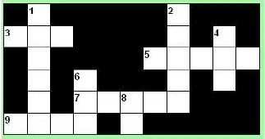

HORIZONTAL
3. ¿ hora es?
5. 21:45= Son las diez cuarto.
7. 21:00 = Son las..........
9. Por favor, ¿me puede decir qué.............
es?

VERTICAL
- 04:30: Son las y media.
- ¿Me decir la hora?
4 las ocho.
6. 13:00 : Es la...........
8. ¿Qué hora ?

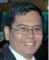
Penyusun:Advent Tambun: Menyelesaikan Master Pengajaran Bahasa Spanyol di Universidad Alcala, Madrid(2008).
Koordinator Bahasa Spanyol UCAM Indonesia. Kolumnis Liga Spanyol.
Creator FB group: Belajar Bahasa Spanyol (Hablamos español)
twitter @kursusspanyol www.kursusspanyol.com youtube :belajarbahasaspanyol
“Hidup yang sesungguhnya adalah apa yang kita ingat dan bagaimana kita menceritakannya.” GGM

